GLUE-LP: um protocolo executável para avaliar predição de ligações com GNN sem entregar a aresta-alvo ao modelo
Graph Link-evaluation Under Exclusion
(Título disambiguado do benchmark GLUE de PLN — Wang et al., 2018 — com o qual este projeto não tem relação.)
Autores: [placeholder — nomes] Afiliação: [placeholder — instituição / laboratório / grupo] Contato: [placeholder — email] Versão do artefato: 0.5.0 · Idioma principal: pt-BR · Abstract: English Tipo: manuscrito de Design Science (IMRaD) acompanhado do pacote reproduzível glue_lp
Integridade experimental. Todos os AUC, t de Student pareado, desvios-padrão e Δ citados neste manuscrito foram lidos de experiments/*.json, experiments/RESULTADOS.md ou do apêndice medido da escada de vazamento. O que não foi medido está marcado explicitamente como proposto / não medido ou futuro trabalho. Não inventamos números. Não afirmamos SOTA. OGB não rodou.
Banner de integridade (pré-correção). Todos os AUC, t e Δ de Cora / Citeseer / Pubmed reportados neste manuscrito foram medidos *sob o código anterior à correção completa do early stopping simétrico em `train_encoder` (score de validação efetivamente morto / assimetria valid vs leaky). O assert Q^+ ∩ E_mp = ∅ e o harness já estavam presentes; o critério de parada não. Não reivindicamos resultados pós-correção. Re-execução completa = trabalho futuro prioritário. Números da escada L1/L3/L4 e da enumeração exaustiva no tech tree sintético (NumPy) não dependem desse bug* de treino PyTorch.

Resumo
A predição de ligações (link prediction) pergunta, dado um grafo incompleto, quais pares de vértices deveriam ser aresta. Em recomendação, em redes de citação científica e em árvores de crafting de jogos, a pergunta é a mesma; o instrumento moderno é uma rede neural de grafos (GNN). O atalho moderno — e não raro o default de tutoriais que reutilizam o objeto Data do classificador de nós — é deixar o par alvo (u,v) no índice de message passing enquanto se pede ao modelo que adivinhe (u,v). O encoder vê o rótulo. A métrica sobe. O artigo parece melhor do que o sistema em produção, onde a aresta futura ainda não existe.
Zhu et al. (SpotTarget) e Li et al. (HeaRT) descreveram o diagnóstico com fôlego de benchmark. A decisão de desenho deste artefato é outra: a exclusão da aresta-alvo não é um parágrafo de related work nem um flag silencioso — é um assert que quebra o processo. Formalmente, seja E_mp o conjunto de arestas visíveis ao message passing e Q^+ o conjunto de positivos de avaliação. O protocolo válido exige Q^+ ∩ E_mp = ∅. O protocolo leaky admite Q^+ ⊆ E_mp como controle do atalho. O relatório sem regime declarado não conta. Heurísticas clássicas (vizinhos comuns, Adamic–Adar, preferential attachment) entram no mesmo Q, ou o run é incompleto.
Série 1 (GCN denso, 50 épocas fixas, Cora, 5 seeds, negativos 1:1): AUC 0.708 ± 0.020 no protocolo válido contra 0.826 ± 0.019 no leaky (Δ = +0.118). Negativos hard por vizinhos comuns: GCN 0.619 ± 0.009. Adamic–Adar (AUC Mann–Whitney com empate = ½): 0.720 ± 0.007 no uniforme e 0.542 ± 0.016 no hard. Split indutivo (15% dos nós ocultos): GCN 0.725 ± 0.012; CN/AA caem à chance (0.496 ± 0.001).
Série 2 (GCN esparso + early stopping, paciência 12): Cora válido 0.728 ± 0.020 vs leaky 0.782 ± 0.046, t pareado = 2.61 (gl = 4; a seed 4 inverte o sinal; o limiar bilateral 5% ≈ 2,78 não é atravessado). Citeseer válido 0.733 ± 0.029 vs leaky 0.833 ± 0.030, t = 5.77 (Δ médio +0.100). GraphSAGE (média plena, Cora válido): 0.577 ± 0.025.
Onda 3: GAT (1 cabeça) em Cora — válido 0.782 ± 0.025 vs leaky 0.876 ± 0.021, t = 20.4. GCN com negativos degree-matched: 0.611 ± 0.033. Pubmed (GCN esparso, 3 seeds): válido 0.886 ± 0.003 vs leaky 0.921 ± 0.009, t = 7.75 (gl = 2).
Escada de vazamento no tech tree sintético (12 nós, 10 seeds, NumPy): L1 0.7133 ± 0.1726, L3 0.7789 ± 0.1976, L4 (meia-aresta) 0.8602 ± 0.0915. Preferential attachment sobe Δ(L3−L1) = +0.465. Um bug silencioso de meia-aresta (L4) pode inflar a AUC tanto quanto ou mais que o vazamento completo (L3).
Não é SOTA. OGB não rodou. Não propomos nova camada de convolução — propomos um harness de Design Science que recusa o atalho: a exclusão vira invariante executável, o mesmo Q alimenta GNN e heurísticas, e o CI fica vermelho quando alguém esquece.
Palavras-chave: GNN; predição de ligações; vazamento (leakage); Cora; Citeseer; Pubmed; avaliação indutiva; Design Science; protocolo executável; Adamic–Adar; GraphSAGE; GAT; VGAE.

Abstract
GLUE-LP (Graph Link-evaluation Under Exclusion) is a Design Science artifact that makes target-edge exclusion an unskippable invariant of link-prediction evaluation with graph neural networks: Q^+ ∩ E_mp = ∅ in valid mode, enforced by an assert that aborts the run. The same evaluation set Q is scored by GCN, GraphSAGE, GAT and classical heuristics (common neighbors, Adamic–Adar, preferential attachment) under uniform, hard-CN and degree-matched negative sampling, with random, inductive-node and synthetic-temporal splits.
On Cora with a fixed-epoch dense GCN (Series 1, 5 seeds) the leaky protocol adds +0.118 AUC (0.708 ± 0.020 valid vs 0.826 ± 0.019 leaky). A second series with sparse GCN and early stopping replicates the direction on Citeseer (paired t = 5.77, Δ = +0.100) but is only suggestive on Cora (t = 2.61, df = 4; one seed inverts). GAT on Cora yields t = 20.4; Pubmed GCN (3 seeds) yields t = 7.75. A synthetic leakage ladder (L1/L3/L4, 10 seeds) shows that a silent half-edge bug (L4) can inflate AUC as much as full leakage (L3), while preferential attachment is far more sensitive (Δ = +0.465) than CN/AA. Hard-CN negatives drop GCN to 0.619 ± 0.009 and Adamic–Adar to 0.542 ± 0.016 (uniform AA was 0.720 ± 0.007), flipping the GNN↔heuristic ranking; degree-matched negatives yield GCN 0.611 ± 0.033. Ladder means: L1 0.7133 ± 0.1726, L3 0.7789 ± 0.1976, L4 0.8602 ± 0.0915; L2 remains unmeasured. Code is MIT; Planetoid/LINQS corpora are external downloads. No OGB runs. No new message-passing layer. All numbers come from measured experiments/*.json; unmeasured items are marked as proposed.
Keywords: GNN; link prediction; leakage; Cora; Citeseer; Pubmed; inductive evaluation; design science; executable protocol; Adamic–Adar; GraphSAGE; GAT.

1. Introdução

1.1 Problema e motivações
A tarefa de predição de ligações é antiga na ciência de redes. Liben-Nowell e Kleinberg (2007) a sistematizaram em redes sociais; Newman (2001) e Barabási e Albert (1999) ligaram crescimento preferencial a padrões observáveis de grau; Adamic e Adar (2003) ponderaram vizinhos comuns pela raridade. O que mudou na última década não foi a pergunta — quais pares deveriam ser aresta? — e sim o instrumento: message passing aprendido (Gilmer et al., 2017; Kipf e Welling, 2017; Hamilton et al., 2017; Veličković et al., 2018) e o decoder bilinear popularizado por autoencoders de grafo (Kipf e Welling, 2016, VGAE/GAE).
Três domínios motivam o artefato. Citação científica: Cora, Citeseer e Pubmed (Sen et al., 2008, via LINQS) são o Planetoid clássico: documentos como nós, citações como arestas, bag-of-words como atributos. Prever uma citação futura é predição de ligação; o modelo em produção não pode ter visto a aresta que ainda não existe. Recomendação: o mesmo encoder–decoder em grafos bipartidos usuário–item (Berg, Kipf e Welling, 2017, GC-MC) enfrenta a mesma tensão entre message passing e rótulo. Tech tree / crafting: em jogos e sistemas de progressão, a árvore de receitas é um grafo pequeno com timestamps naturais — domínio em que split temporal é honesto sem inventar relógio em LINQS. O pacote inclui um tech tree sintético (12 nós, 20 arestas) exatamente para essa ilustração.
O problema de engenharia que este manuscrito ataca não é qual GNN é SOTA, e sim como garantir que a avaliação não entregue o rótulo ao encoder. Formalmente:
Q^+ ∩ E_mp = ∅ quad (modo válido).
Quando a interseção não é vazia, o encoder pode propagar informação do próprio rótulo para a embedding usada pelo decoder. A AUC Mann–Whitney sobe. O paper reporta um número que o sistema em produção — onde (u,v) ainda não está no grafo — não reproduz. Não é necessariamente malícia: é o default de um notebook que reutiliza edge_index completo e mascara apenas o decoder.

1.2 Lacuna: diagnóstico sem harness incontornável
A literatura recente de avaliação já documentou o problema. Li et al. (2023, HeaRT, arXiv:2306.10453) argumentam que políticas de negativos e splits inadequados distorcem rankings de GNN para link prediction. Zhu et al. (2024, SpotTarget, WSDM / arXiv:2306.00899) isolam pitfalls incluindo vazamento de aresta-alvo. Hu et al. (2020, OGB) padronizam splits oficiais e Hits@K — padrão que este artefato não executou (marcado como proposto / não medido). Zhang e Chen (2018, SEAL) mostram que subgraphs enclosing são poderosos, mas estão fora do núcleo medido aqui.
A lacuna que GLUE-LP preenche não é mais um paper de diagnóstico, e sim um artefato executável no sentido de Design Science (Hevner et al., 2004; Peffers et al., 2007): protocolo + código + invariante + evidência medida + checklist de reprodutibilidade. A exclusão deixa de ser conselho e vira AssertionError no CI.

1.3 Contribuições
Enquadramos o trabalho como Design Science Research em engenharia de ML / sistemas de informação: o artefato é o protocolo glue_lp; a avaliação é a série de experimentos medidos; a utilidade é tornar o atalho incontornável no processo de desenvolvimento.
• Protocolo executável com modos valid e leaky, invariante Q^+ ∩ E_mp = ∅ no modo válido, e relatório incompleto se heurísticas clássicas não compartilham o mesmo Q.
• Harness único para GCN, GraphSAGE e GAT (decoder bilinear) e para CN / Adamic–Adar / preferential attachment, com políticas de negativos (uniforme, hard-CN, degree-matched) e splits aleatório, indutivo e temporal sintético.
• Evidência medida em Cora, Citeseer e Pubmed (séries 1–2, onda 3) mais escada L1/L3/L4 e enumeração exaustiva no tech tree sintético — todos os números em experiments/*.json.
• Pacote reproduzível (JSON versionados, figuras fig1–fig9, testes pytest em CI sem GPU, manuscrito DOCX/PDF gerado por script, API opcional somente leitura).

1.3b Matriz contribuição ↔ evidência
Contribuição | Seção | Artefato | Status medido
Invariante \(Q^{+} \cap E_{mp} = \emptyset\) + modo leaky | §3–4 | `protocol.assert_no_leakage`, `split_graph` | **assert + testes** (CI)
Harness único GNN + CN/AA/PA no mesmo \(Q\) | §4–7 | `torch_gcn` / `torch_models` / `heuristics` / runners | **medido** (séries 1–2, onda 3, escada)
Políticas de negativos (uniforme / hard-CN / degree-matched) | §4.4, §7.1, §7.6.2 | `splits.sample_*` | **medido** (Cora; H3)
Splits aleatório / indutivo / temporal sintético | §4.3, §6–7 | `splits` + `protocol.split_graph` | **medido** (indutivo Cora; temporal tech tree)
Escada L1/L3/L4 + meia-aresta | §3.3, §7.4, Fig. 9 | `scripts/leakage_ladder.py` | **medido** (sintético; L2 **não**)
Evidência Δ leaky−valid em LINQS | §7.1–7.3 | `experiments/*.json` | **[pré-correção ES]**
Pacote reproduzível (JSON, figuras, CI, DOCX/PDF) | §5, §10, Ap. B–C | repo `glue_lp` v0.5.0 | **artefato entregue**
OGB Hits@K / splits oficiais | — | `integrations/ogb_loader.py` | **não rodou**
Confirmação P-PA (Δ PA≫CN/AA) em LINQS | §1.4 H2 | — | **proposto / não medido**
Re-AUC pós-correção ES / SAGE pós-`F.normalize` | §8–9, Ap. A | código já corrigido | **não re-medido**

A matriz separa claim do artefato (assert que quebra) de claim do fenômeno (magnitude do Δ). Só a primeira está fechada hoje; a segunda permanece sob o banner [pré-correção ES] para LINQS.

1.4 Hipóteses (honestas)
Formulamos hipóteses a priori e reportamos o que os dados medidos permitem concluir — inclusive quando a conclusão é sugestiva e não definitiva.
• H1 (inflação leaky). O protocolo leaky infla a AUC do GNN relativamente ao válido no mesmo seed e no mesmo Q^-. Esperado: efeito positivo e estável. Observado: claro na série 1 (Cora, Δ = +0.118, cinco seeds no mesmo sentido), em Citeseer (t = 5.77), em GAT-Cora (t = 20.4) e em Pubmed (t = 7.75); apenas sugestivo em Cora com early stopping (t = 2.61 < 2,78; seed 4 inverte).
• H2 (não-uniformidade entre scorers). O vazamento não é uniforme: preferential attachment é mais sensível que CN/AA porque o grau dos endpoints sobe somente nos positivos quando estes entram em E_mp. Observado no sintético: Δ(L3−L1) PA = +0.465 vs AA +0.199 e CN +0.164. Proposto / não medido como confirmação formal da mesma proposição em Cora/Citeseer/Pubmed sob a escada L.
• H3 (política de negativos troca o ranking). Em Cora válido, a política de negativos altera quem vence entre GCN e Adamic–Adar. Observado: no uniforme, AA (0.720 ± 0.007) ≈ GCN (0.708 ± 0.020); no hard, GCN (0.619 ± 0.009) > AA (0.542 ± 0.016). Quem publica só o uniforme escolhe o Q mais complacente.
Não afirmamos que hidden=32 é ótimo. Não afirmamos que GAT de uma cabeça representa atenção em geral. Afirmamos que o atalho é mensurável, que sua visibilidade estatística depende de corpus / critério de parada / encoder, e que o harness torna essa mensuração incontornável.

1.5 Organização do manuscrito
A Seção 2 posiciona o trabalho frente à literatura clássica e moderna. A Seção 3 formaliza LP, leakage e a escada L0–L4. A Seção 4 descreve o artefato de Design Science (incluindo pseudocódigo do harness e da escada). A Seção 5 detalha a stack tecnológica (medido vs proposto, com caminhos de módulo). A Seção 6 dá o protocolo experimental completo. A Seção 7 reporta e discute todos os resultados medidos (incluindo Figuras 8–9). As Seções 8–11 cobrem ameaças à validade (com tabela de mitigação), limitações e backlog priorizado, reprodutibilidade / disponibilidade de dados e código, conflito de interesses, e conclusão. Apêndices A–H trazem revisão técnica, mapa de módulos, JSON, Design Science, formalismo, glossário, desenho experimental e tabelas por seed; o Apêndice I condensa o checklist de submissão; o Apêndice J recapitula o corpus Planetoid/LINQS.

2. Trabalhos relacionados

2.1 Predição de ligações clássica
Liben-Nowell e Kleinberg (2007) formularam o link-prediction problem para redes sociais e compararam índices de vizinhança e caminhos. O trabalho permanece a referência conceitual: a tarefa é ranquear pares não observados; a avaliação deve separar treino e teste de forma que o futuro não vaze para o passado. Adamic e Adar (2003) introduziram a ponderação de vizinhos comuns por 1/log deg(w), capturando a intuição de que vizinhos raros carregam mais evidência. Newman (2001) estudou clustering e preferential attachment em redes de coautoria; Barabási e Albert (1999) derivaram a lei de potência de grau a partir do crescimento preferencial. No harness GLUE-LP, CN, Adamic–Adar e preferential attachment não são opcionais: compartilham o mesmo Q do GNN, ou a célula experimental é incompleta.
Essa insistência tem motivo empírico. Na série 1 (Cora, negativos uniformes), Adamic–Adar com AUC de empate = ½ marca 0.720 ± 0.007, numericamente lado a lado do GCN válido (0.708 ± 0.020). Omitir a heurística no mesmo Q ocultaria que o GNN, nessa célula, não ganha de um índice de 2003. No regime hard, a história inverte — e omitir o hard ocultaria a outra metade.

2.2 Message passing e GNN para arestas
Gilmer et al. (2017) formalizaram message passing neural networks (MPNN) como framework unificador: mensagens m_v^{(t)} agregadas de vizinhos, atualização de estado, readout. Kipf e Welling (2017, arXiv:1609.02907, ICLR) propuseram o GCN com renormalização {A} = D^{-1/2}(A+I)D^{-1/2} para classificação semi-supervisionada de nós. *Para link prediction, a referência metodológica principal deste harness é outra:* Kipf e Welling (2016, VGAE/GAE, arXiv:1611.07308), que treinam um encoder GCN e um decoder de produto interno (ou bilinear) sobre pares. Distinguir os dois papers evita o erro comum de citar só o ICLR 2017 quando o objeto é aresta.
Hamilton et al. (2017, GraphSAGE, arXiv:1706.02216, NeurIPS) introduziram agregação amostrada e concatenação [h_v ,|, AGG(N(v))] para aprendizado indutivo. Neste pacote medimos a variante de média plena (sem amostragem de vizinhos) — GraphSAGE com amostragem permanece proposto / não medido. Veličković et al. (2018, GAT, arXiv:1710.10903, ICLR) substituem a agregação uniforme por atenção; medimos GAT de uma cabeça (multi-head: proposto / não medido). Zhang e Chen (2018, SEAL, arXiv:1802.09691, NeurIPS) argumentam que enclosing subgraphs com rotulagem de Double-Radius Node Labeling superam produto interno puro — extensão natural, não medida aqui. Berg, Kipf e Welling (2017, GC-MC) ilustram decoders bilineares em grafos bipartidos; nosso decoder permanece s(u,v) = ⟨ z_u, z_v ⟩.

2.3 Avaliação com e sem vazamento
Li et al. (2023, HeaRT, arXiv:2306.10453) mostram que rankings de métodos de link prediction mudam drasticamente sob hard negative sampling estruturado e splits mais realistas. Zhu et al. (2024, SpotTarget) catalogam pitfalls de GNN-LP, incluindo o vazamento de aresta-alvo no message passing. GLUE-LP opera na mesma família de preocupação, mas com ênfase de Design Science: a exclusão é assert, o leaky é controle explícito (nunca o headline), e o mesmo Q alimenta heurísticas.
Hu et al. (2020, Open Graph Benchmark, arXiv:2005.00687) padronizam datasets ogbl-*, splits oficiais e Hits@K / MRR. OGB não foi executado neste artefato; integrations/ogb_loader.py é stub. Sen et al. (2008) disponibilizam Cora, Citeseer e Pubmed via LINQS — os três corpora medidos. O Planetoid de Yang, Cohen e Salakhutdinov (2016) popularizou os splits de classificação de nós; para LP, reutilizamos os grafos e atributos, com holdout de arestas próprio do protocolo (10% teste, 5% validação).

2.4 Design Science e artefatos de avaliação
Hevner et al. (2004) definem Design Science em sistemas de informação como ciclo de construção e avaliação de artefatos que resolvem problemas de classe. Peffers et al. (2007) propõem metodologia em etapas (identificação do problema, objetivos, design, demonstração, avaliação, comunicação). GLUE-LP trata o protocolo como artefato: relevância (tutoriais vazam; produção não pode), rigor (assert + JSON + testes), utilidade (CI sem GPU; runners determinísticos por seed). Não confundimos o artefato com o leaderboard: a contribuição é a invariante, não um novo encoder.

2.5 Posicionamento
Em relação a HeaRT e SpotTarget, somos mais estreitos em benchmark (LINQS + sintético; sem OGB) e mais rígidos em engenharia (assert, mesmo Q, modos explícitos). Em relação a VGAE/GAE, reutilizamos o encoder–decoder bilinear sem reivindicar novelty arquitetural. Em relação a SEAL, apontamos a extensão e a marcamos como não medida. Em relação ao GLUE de PLN (Wang et al., 2018), a homonímia é acidental: nosso acrônimo é Graph Link-evaluation Under Exclusion.

2.6 Surveys, pitfalls de avaliação e LP-GNN recentes
Lü e Zhou (2011) sistematizam link prediction em redes complexas (índices de similaridade, paths, máxima verossimilhança) e posicionam CN/AA/RA/Katz como família de baselines — exatamente a família que GLUE-LP trata como obrigatória no mesmo Q. Kapoor e Narayanan (2023, Patterns) taxonomizam leakage na ciência baseada em ML; target-edge leakage é a instância grafos-específica do mesmo gênero de contaminação treino/teste, o que reforça o framing ético de não reportar o modo leaky como headline. Shchur et al. (2018) e Errica et al. (2020) documentam pitfalls de avaliação de GNN (splits, seeds, protocolo complacente): a mensagem transferível é que rankings colapsam sem protocolo fixo — o mesmo princípio aplica-se a LP com/sem exclusão de alvo. Dwivedi et al. (2023, JMLR) propõem benchmarks controlados de blocos GNN; GLUE-LP não é leaderboard de expressividade, e sim harness de regime de avaliação. Pineau et al. (2021, JMLR) informam o checklist da Seção 10 (código + dados + hiperparâmetros + seeds).
Yang, Cohen e Salakhutdinov (2016, Planetoid) popularizam embeddings semi-supervisionados nos grafos LINQS; tutoriais Planetoid/PyG de link prediction frequentemente reutilizam edge_index completo no encoder — motivação prática do assert. Kipf e Welling (2016, VGAE/GAE) são a referência metodológica do harness medido: encoder GCN + decoder produto interno, AUC/AP em Cora/Citeseer; medimos o efeito de incluir/excluir a aresta-alvo em E_mp sob esse template (versão determinística, sem termo KL). Fey e Lenssen (2019, PyG) são a stack de fato da comunidade; SpotTarget (Zhu et al., 2024) nota que, por anos, exemplos/loaders não excluíam arestas-alvo no mini-batch — nosso núcleo medido permanece PyTorch puro, com stubs em integrations/.
Dong et al. (2022, FakeEdge, arXiv:2211.15899) — trabalho distinto de SpotTarget — estudam dataset shift treino/teste por presença/ausência da aresta-alvo em métodos de subgrafo (linha SEAL). É possível origem de citações errôneas “Dong et al. (SpotTarget)” em rascunhos anteriores: SpotTarget = Zhu et al. (WSDM 2024); FakeEdge = Dong et al. (2022). Grover e Leskovec (2016, node2vec) e He et al. (2020, LightGCN) ilustram a linha embedding/recomendação (não medidos aqui). Yun et al. (2021, Neo-GNN), Chamberlain et al. (2023, BUDDY) e Wang, Yang e Zhang (2024, NCNC) avançam LP-GNN estrutural — fora do núcleo medido (proposto como baseline futuro). Gregor e Hevner (2013) posicionam comunicação de DSR.

2.7 Tabela de diferenciação (SpotTarget / HeaRT / OGB / GLUE-LP)
Dimensão | SpotTarget (Zhu et al., WSDM 2024) | HeaRT (Li et al., 2023) | OGB (Hu et al., 2020) | **GLUE-LP**
Foco | *pitfalls* (incl. target-link) | negativos / *splits* duros | *benchmark* Hits@K | protocolo + assert DSR
Exclusão alvo | análise empírica | boa prática | *split* oficial | **assert de processo**
Modo leaky | estudo do impacto | — | — | controle explícito
Heurísticas mesmo Q | parcial | — | — | obrigatório
Escada L4 meia-aresta | — | — | — | **medida (sintético)**
OGB executado | discute | discute | **define** | **não**
Autoria correta | **Zhu, Zhou, Ioannidis, Qian, Ai, Song, Koutra** | Li et al. | Hu et al. | este artefato

3. Fundamentação formal

3.1 Predição de ligações
Seja G = (V, E) um grafo simples não dirigido (após simetrização das citações LINQS), com atributos de nó X ∈ mathbbR^n × d. Um split de arestas particiona E em treino E_train, validação E_val e teste E_test. Os positivos de avaliação são Q^+ = E_test (ou o subconjunto indutivo correspondente). Os negativos Q^- são pares não-aresta amostrados sob uma política declarada. O conjunto de avaliação é Q = Q^+ ∪ Q^-.
Um encoder f_θ produz embeddings z_i = f_θ(X, E_mp)_i, onde E_mp ⊆ E é o conjunto de arestas visíveis ao message passing. O decoder escoreia pares s(u,v) = ⟨ z_u, z_v ⟩ (produto interno; bilinear diagonal). O treino minimiza BCE com logits em positivos de treino contra negativos amostrados (1:1 nas séries medidas). A métrica principal de avaliação é a AUC Mann–Whitney em Q, com empate contado como tfrac12 (implementação em glue_lp.metrics.roc_auc). Métricas auxiliares já presentes no código — average precision (AP), Hits@K e MRR — são registradas nos JSON da série 1; o headline do manuscrito permanece a AUC porque é a série completa e comparável entre GNN e heurísticas.

3.2 Definição de target-edge leakage
Definição (leakage de aresta-alvo). Dizemos que há target-edge leakage quando existe e ∈ Q^+ tal que e ∈ E_mp (ou a versão dirigida correspondente após simetrização incompleta). No modo valid, o harness exige a negação dessa condição via assert_no_leakage (glue_lp.protocol). No modo leaky, a interseção é intencional e documentada: E_mp = E_train ∪ E_val ∪ E_test (nas células medidas).
A definição é operacional, não metafísica. Ela não cobre todos os leakages imagináveis (por exemplo, vazamento via hiperparâmetros escolhidos no teste), mas cobre o atalho estrutural que tutoriais reproduzem: o encoder agrega sobre a aresta que o decoder deveria adivinhar.

3.3 Escada L0–L4
Para tornar o vazamento graduável — e não um booleano único — adotamos uma escada operacional. Os níveis L1, L3 e L4 foram medidos no tech tree sintético (leakage_ladder_resumo.json); L0 e L2 são propostos / não medidos na escada JSON.
Nível | Definição operacional | Status neste pacote
L0 | Conceito / *checklist* sem mp especial; documentação apenas | proposto
L1 | \(E_{mp} = E_{\mathrm{train}}\) (*valid*) | **medido** (sintético)
L2 | \(E_{mp} = E_{\mathrm{train}} \cup E_{\mathrm{val}}\) (intermediário) | proposto / não medido na escada JSON
L3 | \(E_{mp} = E_{\mathrm{train}} \cup Q^{+}\) (*leaky* pleno de positivos) | **medido**
L4 | \(E_{mp} = E_{\mathrm{train}} \cup\) meia-aresta (uma direção do alvo) | **medido**

L4 modela um bug frequente ao portar código dirigido ↔ não dirigido: simetrização incompleta. Qualitativamente, L4 não é leakage "pequena": no sintético, a média L4 superou L3 (0.8602 ± 0.0915 vs 0.7789 ± 0.1976), com menor desvio-padrão. Proposição qualitativa: bugs silenciosos de meia-aresta podem inflar a métrica tanto quanto o vazamento completo, às vezes com variância menor — argumentada pelos números medidos da escada, sem extrapolar para LINQS sem medição.

3.4 Proposições qualitativas sobre leakage (P1–P3)
P-PA / P1 (não-uniformidade). O deslocamento Δ AUC sob vazamento não é uniforme entre scorers. Preferential attachment escoreia deg(u)·deg(v). Incluir positivos em E_mp aumenta os graus dos endpoints somente nos pares positivos — um bump aditivo exclusivo de Q^+. CN e AA dependem de vizinhos comuns; o efeito de primeira ordem em Q amostrado pode ser menor, com efeitos de segunda ordem via grau dos intermediários. P1 confirmada no tech tree: Δ(L3−L1) PA = +0.4648, AA = +0.1992, CN = +0.1641. Reexecução da escada em Cora/Citeseer/Pubmed: futuro trabalho.
P-leak / P2 (visibilidade estatística depende do protocolo de treino). O mesmo atalho estrutural pode ser claro ou sugestivo conforme o critério de parada e o corpus. Evidência: série 1 (épocas fixas) vs série 2 (early stopping) em Cora — ver §7. Não tratamos P2 como lei universal; tratamos como achado de laboratório que desarma a frase "H1 sempre confirmada".
P3 (atenção não imuniza; corolário de P-leak). Se (u,v) ∈ E_mp, o mecanismo de atenção pode aumentar o peso da mensagem no canal do rótulo. Evidência medida: GAT-Cora t = 20.4. Não afirmamos que multi-head se comporta igual (não medido).

3.5 Métricas: Mann–Whitney, AP, Hits@K, MRR
A AUC implementada é a probabilidade de um positivo ranqueado acima de um negativo, com empates como meio. Isso importa para heurísticas: CN e AA produzem muitos empates em zero; uma AUC que ignore empates ou que use ordenação estável arbitrária infla o número. A série 1 gravou AUC "ingênua" ~1,0 para CN/AA no JSON bruto; heuristics_rescored.json recalcula com empate = ½ — estes são os números do manuscrito (0.720 ± 0.007 no uniforme válido). AP, Hits@3, Hits@10 e MRR existem em glue_lp.metrics e no JSON da série 1; não os usamos como headline porque (i) Hits@K em amostragem 1:1 não é Hits@K OGB e (ii) a comparação GNN↔heurística é mais limpa em AUC Mann–Whitney.

4. Método / artefato de Design Science

4.1 Requisitos do artefato
Derivamos requisitos a partir do problema (Seção 1) e do enquadramento Hevner/Peffers:
• R1 (invariante). No modo válido, Q^+ ∩ E_mp = ∅ é assert, não documentação.
• R2 (controle leaky). O modo leaky existe, é explícito, e nunca é o número de abstract sem o par válido.
• R3 (mesmo Q). GNN e heurísticas CN/AA/PA escoreiam o mesmo Q na mesma célula.
• R4 (políticas de negativos declaradas). Uniforme, hard-CN e degree-matched são primeira classe.
• R5 (splits declarados). Aleatório, indutivo (nós ocultos) e temporal (sintético) são suportados; LINQS não tem timestamp de aresta nativo.
• R6 (reprodutibilidade). Seeds fixas, TrainConfig congelado, JSON versionado, testes CI sem GPU.
• R7 (honestidade). O que não rodou (OGB, PyG, DGL, Optuna, W&B, SEAL, GAT multi-head, SAGE amostrado) está marcado como proposto / não medido.

4.2 Harness e invariante
1. data ← load_cora | load_citeseer | load_pubmed | crafting_graph
2. split ← random_edge_split | inductive_node_split | split_graph
3. mp ← train se modo = valid
mp ← train ∪ val ∪ test se modo = leaky
4. se valid e (Q+ ∩ mp) ≠ ∅: raise AssertionError
5. z ← train_encoder(X, mp, …) # early stopping por AUC de val real
6. Q- ← uniforme | hard-CN | degree-matched
7. AUC(GNN, Q) e AUC(CN/AA/PA, mesmo Q)
8. gravar célula em experiments/*.json
A máscara não é comentário: mp_edges é argumento de train_encoder / split_graph. assert_no_leakage quebra o processo antes do treino. Testes em tests/test_invariante.py e tests/test_leakage_ladder_smoke.py cobrem o caminho feliz e o caminho que deve falhar.

4.2b Pseudocódigo do harness experimental
A célula experimental que gera um JSON medido segue o algoritmo abaixo. Nomes de funções/módulos são os reais de src/glue_lp/.
Algoritmo HARNESS-CÉLULA (corpus, seed, mode ∈ {valid, leaky}, encoder, neg_policy)
1. (X, E) ← data_citation / data_cora loaders # ou graph.crafting_graph()
2. (E_train, E_val, E_test) ← splits.random_edge_split(...)
# ou splits.inductive_node_split(...); ou protocol.split_graph(temporal)
3. Q+ ← E_test
4. se mode = valid:
Emp ← E_train
protocol.assert_no_leakage(Emp, Q+) # AssertionError se falhar
senão: # leaky (controle)
Emp ← E_train ∪ E_val ∪ E_test
5. Q- ← splits.sample_uniform_negatives | sample_hard_negatives
| sample_degree_matched (neg_policy, mesmo Q+)
6. Q ← Q+ ∪ Q-
7. se encoder = gcn_denso:
z ← torch_gcn.train_gcn(X, Emp, …) # série 1
senão:
z ← torch_models.train_encoder(X, Emp, …, kind∈{gcn,sage,gat})
8. s_GNN(u,v) ← ⟨z_u, z_v⟩ # pair_scores / score_numpy
9. s_CN, s_AA, s_PA ← heuristics.scores_cn|aa|pa(n, Emp, Q)
10. AUC ← metrics.roc_auc (empate = ½); registrar AP/Hits/MRR se série 1
11. escrever experiments/*.json (não editar médias à mão)
O passo 4 é o que separa o artefato de um README: sem o assert, um notebook pode silenciar o vazamento; com o assert, o CI fica vermelho e o JSON não é escrito sob regime valid contaminado.

4.2c Pseudocódigo da escada L1 / L3 / L4
Alinhado a scripts/leakage_ladder.py (run_ladder, run_exhaustive) e a protocol.split_graph:
Algoritmo ESCADA-L (seed; split=temporal; negatives=hard) # tech tree n=12
1. (V, E) ← graph.crafting_graph() # 12 nós, 20 arestas
2. sp_valid ← protocol.split_graph(..., mode="valid", seed)
3. sp_leaky ← protocol.split_graph(..., mode="leaky", seed)
4. Q ← sp_valid.positives ∪ sp_valid.negatives # mesmo Q nos degraus
5. L1: Emp ← sp_valid.mp_edges # só treino
escorear GNN (models.embed_gcn) + AA/CN/PA; AUC
6. L3: Emp ← sp_leaky.mp_edges # treino ∪ positivos
escorear idem; AUC
7. L4 (meia-aresta): para cada positivo (u,v) ∈ Q+,
Zh ← models.embed_gcn_directed_half(Emp_L1, u, v)
score_pos ← ⟨Zh_u, Zh_v⟩; negativos com Emp_L1
AUC_L4 ← roc_auc(y, scores)
# AA/CN/PA sob L4: coincidem com L1 em 1ª ordem (nota no JSON)
8. Δ ← AUC_L3 − AUC_L1 (por scorer); agregar mean/sd em 10 seeds
9. L2 (Emp = E_train ∪ E_val): PROPOSTO / NÃO MEDIDO neste JSON
A enumeração exaustiva (run_exhaustive) avalia todos os pares binom122 exceto arestas de treino — útil porque n=12 cabe em memória e remove a aleatoriedade da amostragem de negativos. Os números canônicos estão em leakage_ladder_resumo.json (L1 0.7133 ± 0.1726; L3 0.7789 ± 0.1976; L4 0.8602 ± 0.0915; Δ PA = +0.4648).

4.3 Splits
Aleatório (transdutivo de arestas). Holdout 10% teste / 5% validação / resto treino, seed no gerador NumPy (ProtocolConfig.test_frac=0.10, val_frac=0.05). Usado nas séries 1–2 e onda 3 (exceto indutivo).
Indutivo (nós ocultos). 15% dos nós são removidos do grafo de treino (inductive_node_frac=0.15); positivos de teste são arestas que tocam nós ocultos. Medido em Cora (série 1). Interpretação: heurísticas de vizinhança perdem o suporte local; o GCN ainda lê bag-of-words via self-loop — não é milagre espectral.
Temporal sintético. O tech tree (graph.crafting_graph) carrega timestamps de aresta; protocol.split_graph corta no tempo. LINQS não oferece relógio de aresta — não inventamos.

4.4 Negative sampling
• Uniforme 1:1: um negativo por positivo, amostrado uniformemente entre não-arestas. Célula mais complacente.
• Hard-CN: negativos escolhidos entre pares de alto common neighbors (difíceis para índices de vizinhança). Célula que troca o ranking GCN↔AA.
• Degree-matched: para cada positivo (u,v), amostra-se w com |deg(w)-deg(v)| le 2 (implementação do pacote). Alinha empiricamente com hard-CN no Cora válido (0.611 ± 0.033 vs 0.619 ± 0.009).

4.5 Encoders e decoder
• GCN (série 1: A denso; série 2 / onda 3: A esparso via index_add_): duas camadas, hidden 32, ReLU + dropout 0,5 na oculta, saída linear. Renormalização {A} = D^{-1/2}(A+I)D^{-1/2}.
• GraphSAGE: concat [h_v, mean(N(v))]; média plena (sem amostragem). Saída com `F.normalize` L2 aplicada no código como correção recomendada pelo paper; a AUC 0.577 ± 0.025 foi medida antes desta normalização — re-run não medido.
• GAT: uma cabeça, LeakyReLU(0,2), ELU, dropout de atenção 0,4. Multi-head: proposto / não medido.
• Decoder: produto interno ⟨ z_u, z_v ⟩.
• Otimização: Adam, lr = 0,01, weight decay 5· 10^{-4}, BCE com logits, 1 negativo de treino por positivo.
Série 1: 50 épocas fixas, sem early stopping. Série 2 / onda 3: early stopping por AUC de validação real (paciência 12; teto 70 épocas na série 2, 40 na onda 3 Cora, 25 no Pubmed). Nota de integridade: um bug histórico fazia score = 0.0 sempre que pos_val era fornecido, matando o early stopping no modo válido (ver Apêndice E). O código foi corrigido; os números publicados de Cora/Citeseer/Pubmed foram medidos sob o código anterior à correção completa do critério simétrico. Re-run: futuro trabalho — não substituímos JSON à mão.

4.6 Domínio ilustrativo (tech tree)
O grafo de crafting (crafting_graph) tem 12 nós e 20 arestas com timestamps. Serve a três papéis: (i) split temporal honesto; (ii) escada L1/L3/L4 barata em CPU; (iii) enumeração exaustiva de pares (binom{12}{2} = 66, ~54 avaliados após remover treino). Não é o estudo principal — é o laboratório de leakage controlado.

4.7 Critérios de avaliação do artefato (Design Science)
O mapa completo DSRM (Peffers) e guidelines (Hevner), com separação explícita entre critérios do artefato e do fenômeno, está no Apêndice D. Resumo: o artefato é o protocolo/harness; o fenômeno é o Δ AUC sob leakage. Avaliamos ambos, sem confundir leaderboard com fidelidade da invariante.

4.7b Critérios de avaliação do artefato (continuidade)
Seguindo Hevner, avaliamos o artefato por: fidelidade (o assert reproduz a definição formal), completude (modos, splits, negativos, heurísticas), usabilidade (CI sem GPU; check_protocol.py), impacto epistêmico (séries medidas que mostram o atalho e seus limites estatísticos). Não avaliamos por posição em leaderboard OGB.

5. Stack tecnológico detalhado
Esta seção separa honestamente o que rodou nos JSON medidos do que está apenas proposto. Detalhe operacional adicional em docs/TECNOLOGIAS.md e docs/ARQUITETURA.md. Critério: se não há entrada correspondente em experiments/*.json (ou teste CI que exerce o módulo), o item é proposto / não medido — mesmo que o arquivo .py exista.

5.1 O que de fato rodou
Camada | Tecnologia | Caminho / módulo | Papel | Status
Linguagem | Python ≥ 3.11 | `src/glue_lp/` | pacote `glue_lp` | **medido**
Domínio / config | dataclasses | `types.py`, `config.py` | `TrainConfig`, `ProtocolConfig`, L0–L4 | **medido**
Grafo / RNG | NumPy ≥ 1.26 | `graph.py`, `rng.py`, `models.py` | tech tree, Mulberry32 | **medido**
Protocolo | assert + split | `protocol.py`, `splits.py` | `assert_no_leakage`, holdout, indutivo, negativos | **medido**
Dados LINQS | loaders locais | `data_citation.py`, `data_cora.py` | Cora/Citeseer/Pubmed a partir de `data/` | **medido** (séries)
Tensor / SGD | PyTorch ≥ 2.1 | `torch_gcn.py`, `torch_models.py` | GCN denso/esparso, SAGE, GAT, Adam, BCE, `index_add_` | **medido**
Heurísticas | NumPy | `heuristics.py` | CN / AA / PA no mesmo \(Q\) | **medido**
Métricas / stats | NumPy | `metrics.py`, `stats.py` | AUC/AP/Hits/MRR; *t*, *d_z*, bootstrap, Holm | **medido** (AUC headline)
Runners | scripts | `scripts/run_e1_e4.py`, `run_extended.py`, `run_wave3.py`, `leakage_ladder.py` | geradores dos JSON | **medido**
Export / CLI | — | `export.py`, `cli.py`, `run.py` | reler summaries; `glue-lp` | **medido** (CLI)
Teste | pytest | `tests/` | invariante, AUC, types, export, stubs | **medido** (CI)
Figura | matplotlib | `scripts/make_figures.py` → `figures/fig1`–`fig9` | artefato visual | **medido**
Manuscrito | python-docx + LibreOffice | `scripts/build_manuscript.py` | DOCX → PDF | **medido** (build)
Lint | ruff | `ruff.toml` | estilo opcional | suporte
CI | GitHub Actions | `.github/workflows/` | `pytest` em push | suporte
API | FastAPI + uvicorn | `api.py`, `scripts/serve_protocol.py` | health/check/experiments (somente leitura) | opcional

5.2 Proposto / não medido (com caminho)
Tecnologia | Caminho | Intenção | Status
PyTorch Geometric (PyG) | `integrations/pyg_adapter.py` | adapter Planetoid → protocolo | stub
DGL | `integrations/dgl_note.py` | segundo ABI de convolução | stub
OGB (`ogbl-*`) | `integrations/ogb_loader.py` | Hits@K oficial, splits oficiais | stub — **OGB não rodou**
NetworkX | `graph_analysis.py` (parcial) | análise exploratória | proposto
Optuna | — | HPO de hidden/lr/dropout | proposto
Weights & Biases | — | tracking remoto | proposto
GAT multi-head (4–8) | `torch_models.GAT` (extensão) | atenção plena | proposto (medido: 1 cabeça)
GraphSAGE amostrado | `torch_models.GraphSAGE` | S vizinhos/camada | proposto (medido: média plena)
SEAL / enclosing subgraphs | — | decoder estrutural | proposto
CUDA obrigatória | — | treino GPU | não exigido (Cora CPU ok)
L2 na escada | `leakage_ladder.py` | Emp = train∪val | **não medido** no JSON
SAGE pós-`F.normalize` | `torch_models` (código já tem normalize) | re-AUC Cora | **não re-medido** (0,577 = pré)

5.3 Complexidade e memória
GCN esparso por época: O((m+n)h + n h d) com implementação por index_add_ em torch_models.SparseGCN. GCN denso (série 1, torch_gcn.normalize_adj) materializa A ∈ mathbbR^n × n — viável em Cora (n=2708), irresponsável em Pubmed (n^2 ≈ 4· 10^8). Por isso Pubmed só entra na onda 3 com encoder esparso. O tech tree (n=12) cabe em NumPy puro (models.embed_gcn) e não depende de PyTorch para a escada. Heurísticas CN/AA/PA sobre Q são O(|Q|· bard) com adjacência em conjuntos — baratas frente ao treino GNN em Cora.

5.4 Hardware (honestidade)
Os JSON medidos registram tempos de parede aproximados da série 2 (~90.0 s no log agregado) e da onda 3 (~70.5 s). Não reivindicamos benchmark de hardware: as máquinas de medição originais foram ambientes CPU/GPU modestos de desenvolvimento. O CI público roda só testes leves (sem retreinar Cora). Reproduzir as tabelas completas exige PyTorch e os dados LINQS em data/ (ver data/LINQS.md e a Seção 10.2).

5.5 Fronteira medido ↔ proposto (resumo operacional)
Tudo que alimenta uma célula de tabela deste manuscrito passou por um runner em scripts/ e deixou JSON em experiments/. Stubs em integrations/ existem para sinalizar roadmap de ABI, não para inflar a stack medida. Quem clonar o repo e rodar make test && make protocol && make verify exercita o artefato sem GPU e sem retreinar LINQS — barreira mínima de verificação distinta da barreira de re-medição completa (Pineau et al., 2021).

6. Protocolo experimental completo

6.1 Corpora
Corpus | n | arestas (não dir.) | features | Fonte | Papel
Cora | 2708 | 5278 | 1433 | LINQS (Sen et al., 2008) | séries 1–2, onda 3, indutivo
Citeseer | 3312 | 4536 | 3703 | LINQS | série 2
Pubmed | 19717 | 44324 | 500 | LINQS | onda 3 (3 seeds)
Tech tree | 12 | 20 | — | sintético (`crafting_graph`) | escada L + exaustivo

Os três corpora LINQS são grafos de citação com atributos bag-of-words. Não possuem timestamp de aresta nativo — por isso o split temporal honesto vive apenas no tech tree. Checksums locais: scripts/checksum_data.py (dados fora de alguns ambientes CI).

6.2 Séries experimentais
Série 1 — Cora, GCN denso, 50 épocas fixas. Seeds 0–4, negativos 1:1, holdout 10%/5%, sem early stopping. Fonte: cora_e1_e4.json + heuristics_rescored.json. Status: [pré-correção ES].
Série 2 — GCN/SAGE esparso, early stopping. Cora e Citeseer, paciência 12, teto 70 épocas, Adam lr=0,01, wd=5e-4, hidden=32. Fonte: `extended_gcn_sage.json`. Status: [pré-correção ES]. GraphSAGE Cora válido 0.577 ± 0.025 foi medido antes de `F.normalize` L2 na saída — não promover como resultado pós-normalização; re-AUC pós-normalize = não medido*.
Onda 3 — GAT, degree-matched, Pubmed. GAT 1 cabeça (Cora, 5 seeds); GCN degree-matched (Cora); Pubmed GCN 3 seeds, teto 25 épocas. Fonte: wave3_gat_pubmed.json. Status: [pré-correção ES].
Escada L + enumeração exaustiva (sintético). 10 seeds, tech tree, 100% NumPy — não depende do bug de early stopping PyTorch. Fonte: leakage_ladder_resumo.json, exhaustive_sintetico.json.

6.3 Hiperparâmetros congelados (`TrainConfig`)
Parâmetro | Valor medido | Onde
hidden | 32 | todas as séries GNN
lr / weight_decay | 0,01 / 5·10⁻⁴ | Adam
dropout (GCN/SAGE) | 0,5 | camada oculta
gat_dropout | 0,4 | atenção
épocas fixas (série 1) | 50 | Cora denso
epochs_cap / patience | 70 / 12 | série 2
epochs_cap_wave3 | 40 | GAT/degree Cora
epochs_cap_pubmed | 25 | Pubmed
neg_per_pos (treino) | 1 | BCE
seeds | 0–4 (Pubmed: 0–2)
test_frac / val_frac | 0,10 / 0,05
inductive_node_frac | 0,15 | Cora indutivo

Não houve HPO (Optuna proposto / não medido). Hidden=32 é escolha de harness rasa, não busca de SOTA.

6.4 Hipóteses operacionais no desenho
• H1: leaky > válido em AUC no mesmo seed/mesmo Q⁻. Clara na série 1 (Cora) e em Citeseer/GAT/Pubmed; apenas sugestiva em Cora+early stopping (t = 2,61 < 2,78).
• H2: Δ PA ≫ Δ CN/AA sob vazamento. Confirmada no sintético; não confirmada formalmente em LINQS sob escada L (futuro).
• H3: política de negativos troca o ranking GCN↔AA em Cora válido. Observada (uniforme vs hard).

6.5 Métricas e estatística
Métrica headline: AUC Mann–Whitney (empate = ½). Auxiliares no código/JSON série 1: AP, Hits@3, Hits@10, MRR — não equivalentes a Hits@K OGB sob amostragem 1:1. Teste pareado por seed (leaky − válido). A partir dos vetores por seed já gravados nos JSON, aplicamos na discussão (§7.6) conceitos de glue_lp.stats: t pareado, Cohen's d_z = média(diff)/sd(diff), e IC 95% bootstrap percentil do Δ (10 000 reamostragens, seed=0). *Holm–Bonferroni e t sobre logit(AUC) estão disponíveis no artefato (`stats.py`) mas não foram aplicados retroativamente como correção formal das tabelas históricas — evitamos reescrever o protocolo estatístico post hoc sem pré-registro. Com gl = 4, o limiar bilateral 5% da t* de Student é ≈ 2,78; com gl = 2 (Pubmed), ≈ 4,30.

7. Resultados e discussão
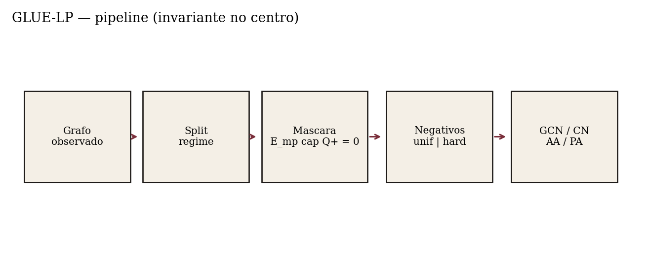
Figura 1. Pipeline GLUE-LP: dados → split → assert → encoder → mesmo Q.
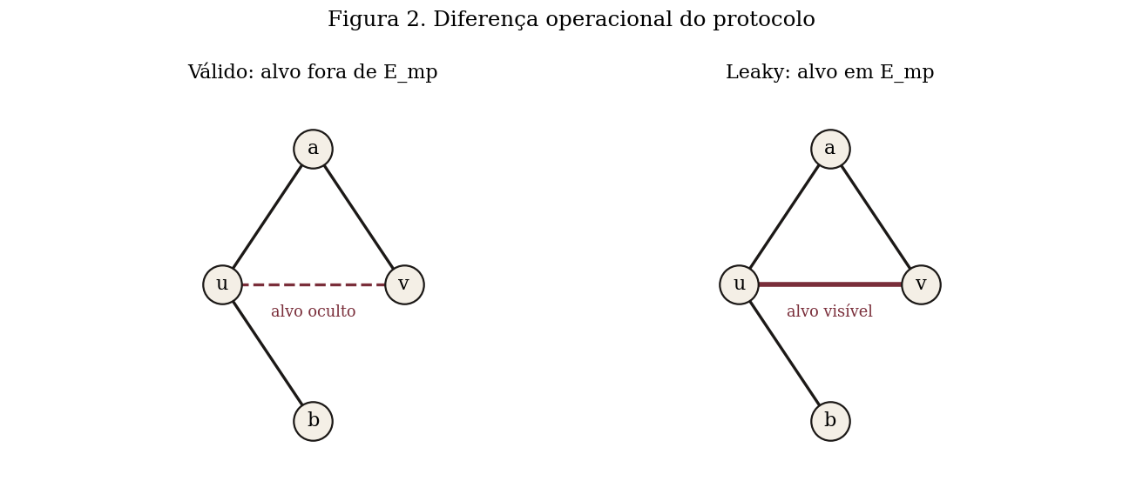
Figura 2. Protocolo valid vs leaky (E_mp).
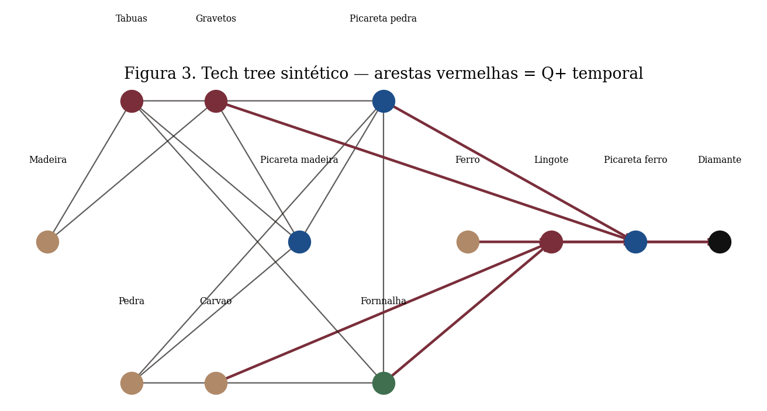
Figura 3. Tech tree sintético (domínio ilustrativo).
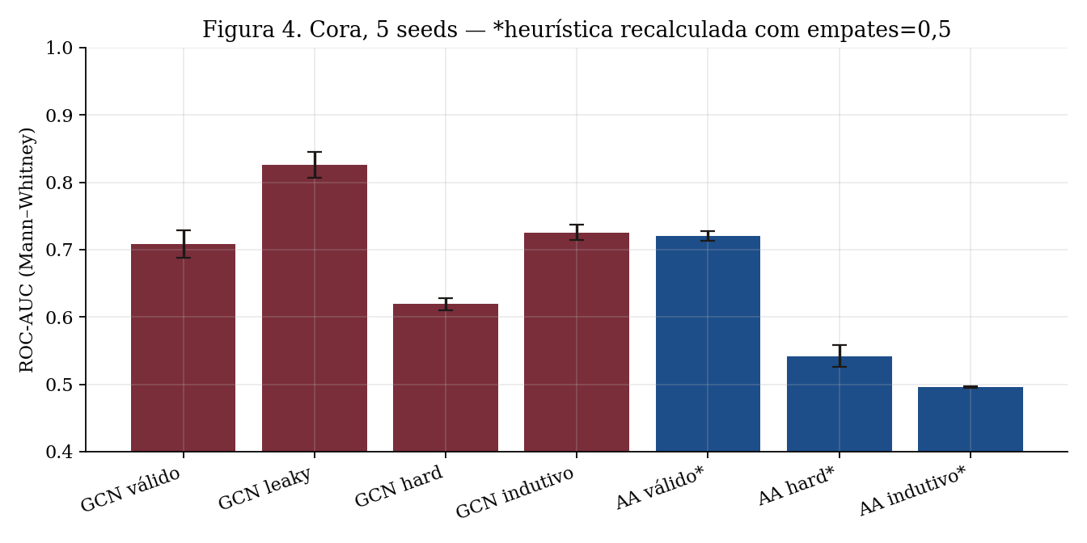
Figura 4. AUC Cora — série 1 (pré-correção ES).
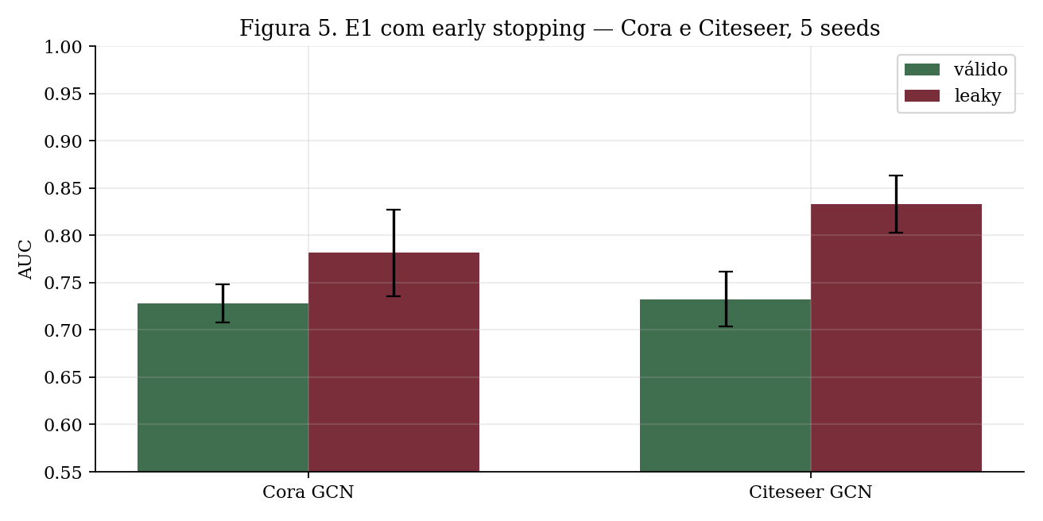
Figura 5. Cora × Citeseer — série 2 (pré-correção ES).
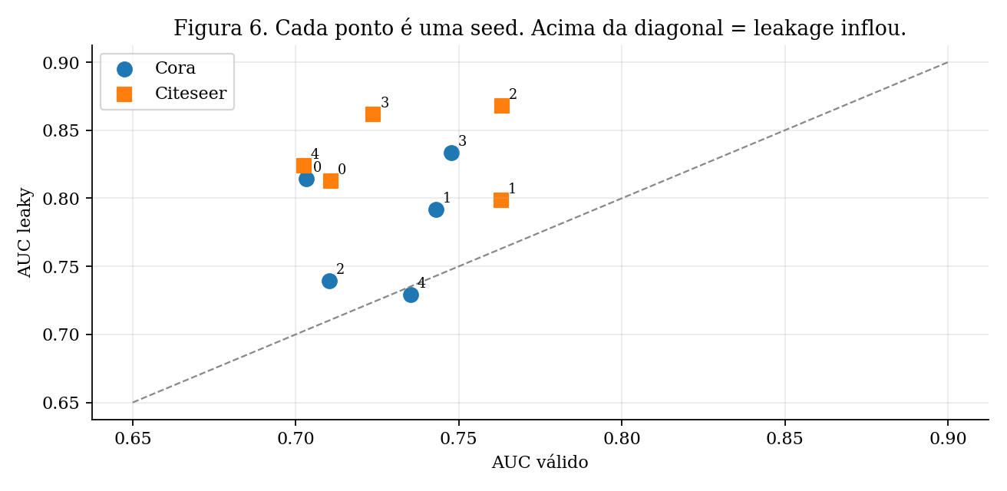
Figura 6. Dispersão por seed (valid vs leaky).
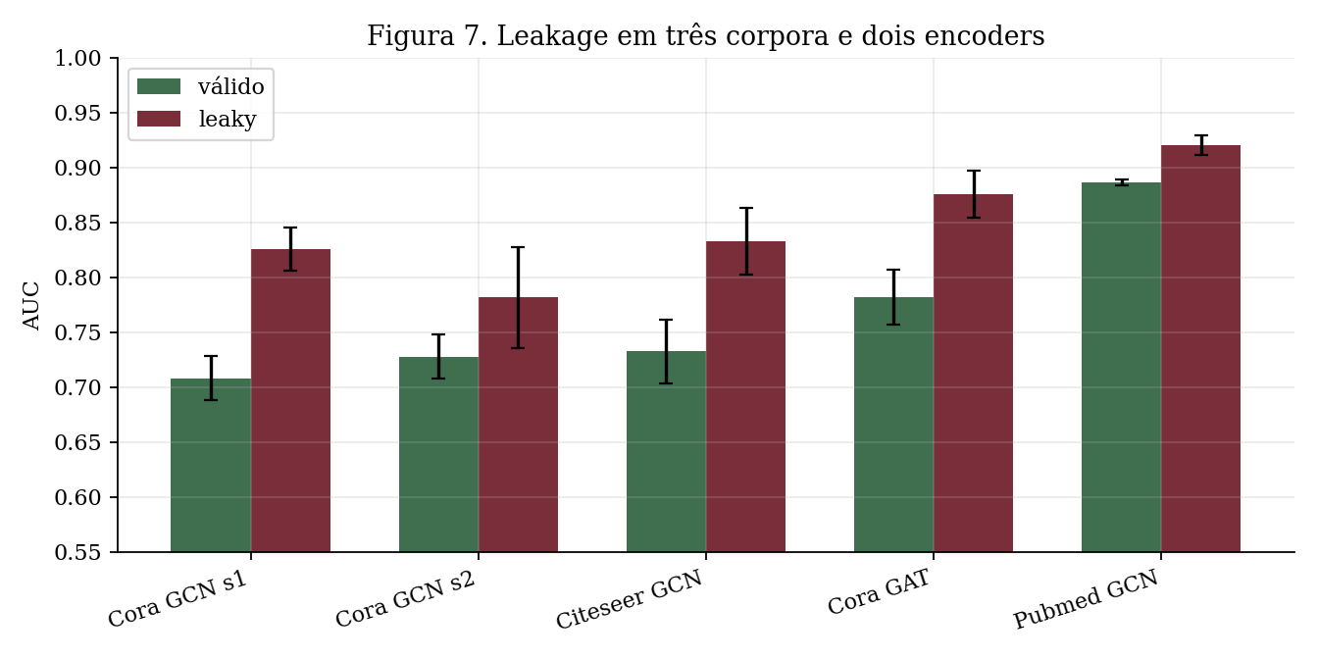
Figura 7. Três corpora LINQS (pré-correção ES).
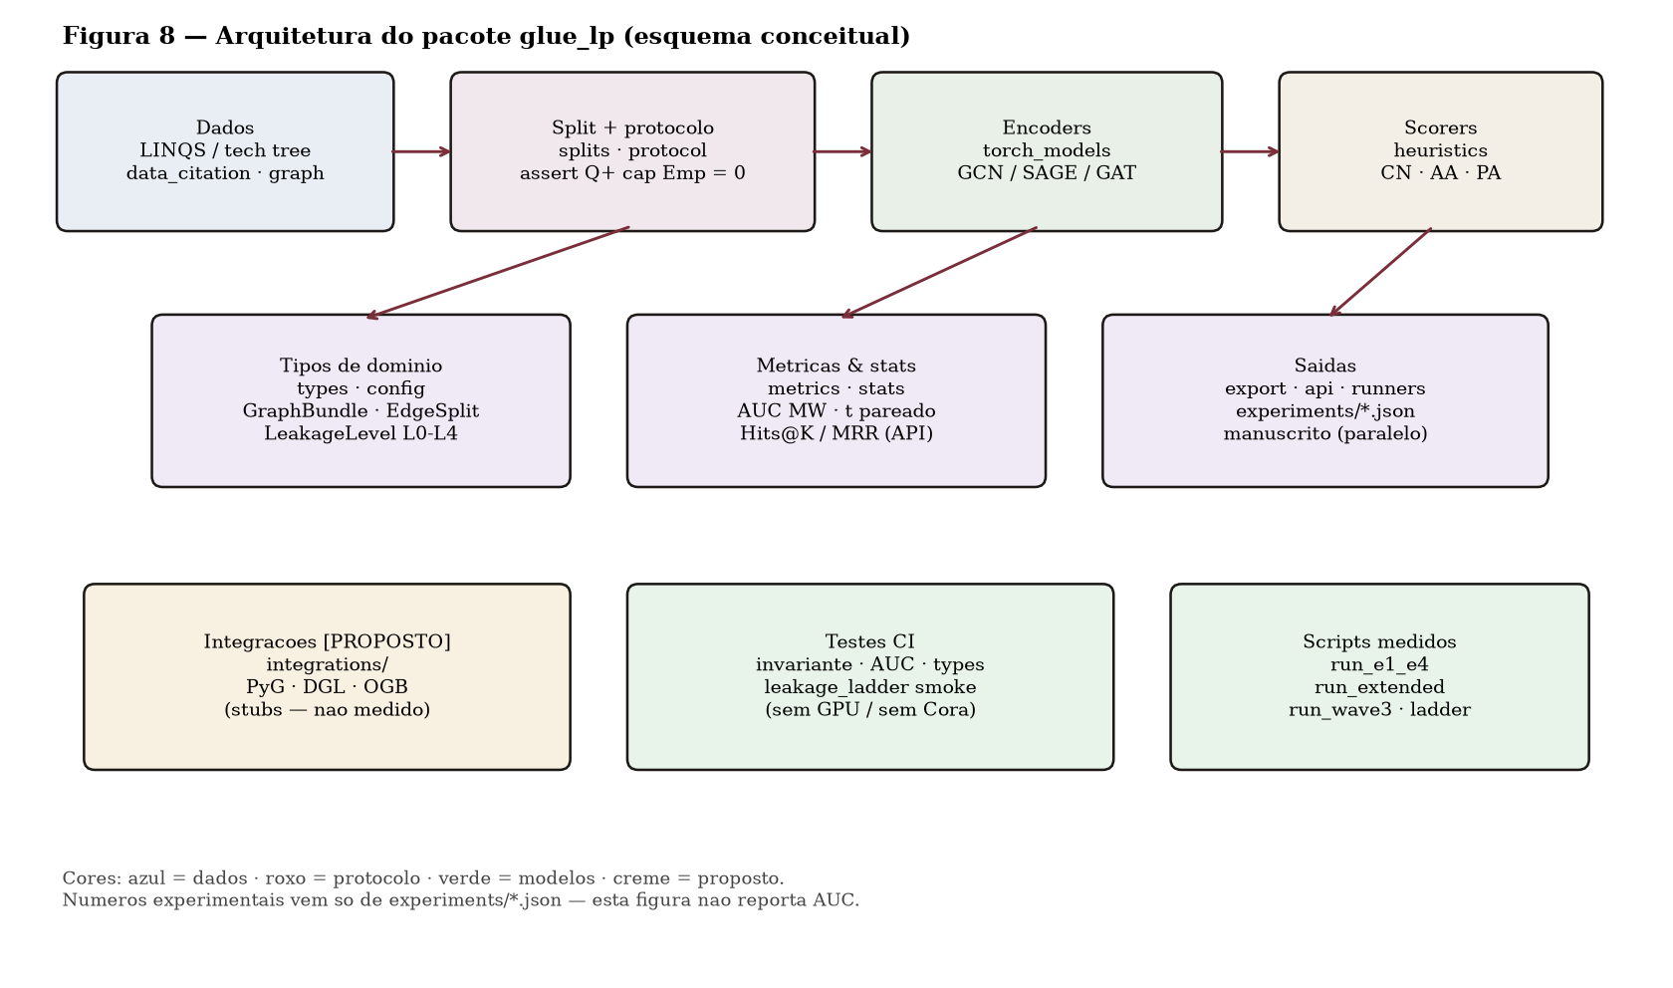
Figura 8. Arquitetura de módulos do artefato glue_lp.
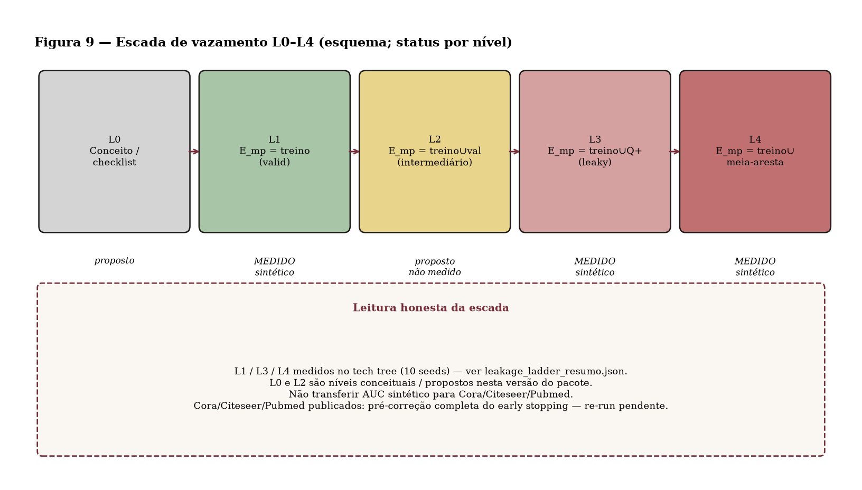
Figura 9. Escada de vazamento L1 / L3 / L4 (sintético).
Lembrete: tabelas 7.1–7.3 (Cora/Citeseer/Pubmed) = [pré-correção ES]. Tabela 7.4 (escada sintética) = independente do bug ES.

7.1 Série 1 — Cora, GCN denso, 50 épocas **[pré-correção ES]**
Condição | AUC (média ± dp, 5 seeds)
GCN válido uniforme | 0.708 ± 0.020
GCN leaky uniforme | 0.826 ± 0.019
Δ leaky − válido | +0.118
GCN válido hard-CN | 0.619 ± 0.009
AA válido uniforme (empate=½) | 0.720 ± 0.007
AA válido hard | 0.542 ± 0.016
CN válido uniforme | 0.719 ± 0.007
PA válido uniforme | 0.637 ± 0.010
GCN indutivo 15% nós | 0.725 ± 0.012
AA indutivo | 0.496 ± 0.001
PA indutivo | 0.159 ± 0.004

Valores por seed (GCN uniforme, válido): 0.7002, 0.6962, 0.7016, 0.6989, 0.7437.
Valores por seed (GCN uniforme, leaky): 0.8176, 0.8173, 0.8219, 0.8127, 0.8598.
Efeito pareado série 1: Δ̄ = 0.1177, t = 86.65, gl = 4, d_z = 38.75, IC95% bootstrap [0.1154, 0.1200]. Cinco seeds no mesmo sentido. H1 clara na série 1.
No uniforme, GCN (0.708 ± 0.020) e AA (0.720 ± 0.007) quase empatam. No hard, GCN (0.619 ± 0.009) supera AA (0.542 ± 0.016). H3: a política de negativos troca o vencedor. No indutivo, CN/AA caem à chance (~0,50); PA cai a 0.159 ± 0.004; o GCN ainda lê bag-of-words via self-loop (0.725 ± 0.012) — não é milagre espectral.
Heurísticas no JSON bruto da série 1 reportavam AUC ~1,0 para CN/AA (empates mal tratados). Usar somente heuristics_rescored.json.

7.2 Série 2 — GCN/SAGE esparso + early stopping **[pré-correção ES]**
Corpus / encoder | Válido | Leaky | *t* pareado | Δ̄
Cora GCN | 0.728 ± 0.020 | 0.782 ± 0.046 | 2.61 (gl=4) | +0.054
Citeseer GCN | 0.733 ± 0.029 | 0.833 ± 0.030 | 5.77 | +0.100
Cora SAGE válido | 0.577 ± 0.025 | — | — | —

Cora por seed válido: 0.7033, 0.7430, 0.7103, 0.7477, 0.7352; leaky: 0.8145, 0.7919, 0.7392, 0.8334, 0.7294. A seed 4 inverte o sinal (leaky < válido).
Efeito pareado Cora ES: Δ̄ = 0.0538, t = 2.61, d_z = 1.17, IC95% boot [0.0190, 0.0897]. Não atravessa 2,78. H1 apenas sugestiva em Cora+ES.
Citeseer: Δ̄ = 0.1002, t = 5.77, d_z = 2.58, IC95% boot [0.0661, 0.1246]. Cinco seeds acima da diagonal. H1 clara em Citeseer.
GraphSAGE (média plena, sem amostragem) marca 0.577 ± 0.025 no Cora válido — atrás do GCN. Não concluímos que SAGE é pior em geral; concluímos que esta instância, com o mesmo orçamento e decoder bilinear, antes de F.normalize, não ajudou. Re-AUC pós-normalize: não medido — não promover 0,577 como resultado normalizado.

7.3 Onda 3 — GAT, degree-matched, Pubmed **[pré-correção ES]**
Condição | Válido | Leaky | *t*
GAT Cora (5 seeds) | 0.782 ± 0.025 | 0.876 ± 0.021 | 20.4
GCN Pubmed (3 seeds) | 0.886 ± 0.003 | 0.921 ± 0.009 | 7.75 (gl=2)
GCN Cora degree-matched | 0.611 ± 0.033 | — | —

GAT: Δ̄ = 0.0938, t = 20.4, d_z = 9.14, IC95% boot [0.0850, 0.1010]. A atenção de uma cabeça não imuniza (P3). Multi-head: não medido.
Pubmed: Δ̄ = 0.0345, t = 7.75, d_z = 4.47, IC95% boot [0.0257, 0.0402]. Efeito absoluto menor que Citeseer, sinal estável, gl = 2 é pouco para artigo clínico — para um harness, basta como evidência de direção. Degree-matched (0.611 ± 0.033) alinha com hard-CN (0.619 ± 0.009): o Q uniforme (~0,71) é o mais complacente.

7.4 Escada de vazamento (sintético) — [MEDIDO, independente do ES]
Nível | AUC GNN (10 seeds)
L1 (valid) | 0.7133 ± 0.1726
L3 (leaky positivos) | 0.7789 ± 0.1976
L4 (meia-aresta) | 0.8602 ± 0.0915

Δ(L3−L1) GNN = +0.0656 ± 0.2465; Δ(L4−L1) = +0.1469 ± 0.1108.
Δ(L3−L1) por scorer: AA +0.1992; CN +0.1641; PA +0.4648. H2/P-PA no sintético.
Enumeração exaustiva (~54 pares avaliados, médias 10 seeds):
Scorer | AUC válida | AUC leaky | Δ
GNN | 0.6522 | 0.6894 | +0.0372
AA | 0.4130 | 0.4905 | +0.0775
CN | 0.4130 | 0.4579 | +0.0449
PA | 0.4022 | 0.7038 | **+0.3016**

Achado transferível de engenharia: um bug de meia-aresta (L4) pode inflar tanto quanto ou mais que L3, com menor variância neste grafo (L4 sd 0.091 vs L3 sd 0.198). L2 (treino∪val) permanece proposto / não medido na escada JSON.

7.5 Figuras
Figuras 1–9 em figures/, inseridas no DOCX/PDF pelo scripts/build_manuscript.py:
Figura | Arquivo | O que mostra (sem inventar números)
1 | `fig1_pipeline.png` | Pipeline: dados → split → assert → encoder → mesmo \(Q\)
2 | `fig2_protocolo.png` | Protocolo valid vs leaky (\(E_{mp}\))
3 | `fig3_techtree.png` | Tech tree sintético (domínio ilustrativo)
4 | `fig4_cora_auc.png` | Barras AUC Cora — série 1 **[pré-correção ES]**
5 | `fig5_cora_citeseer.png` | Cora × Citeseer — série 2 **[pré-correção ES]**
6 | `fig6_seeds.png` | Dispersão por seed (valid vs leaky)
7 | `fig7_tres_corpora.png` | Três corpora LINQS **[pré-correção ES]**
8 | `fig8_arquitetura.png` | Arquitetura de módulos do artefato `glue_lp`
9 | `fig9_escada_vazamento.png` | Escada de vazamento L1 / L3 / L4 (sintético)

7.5.1 Discussão da Figura 8 — arquitetura do artefato
A Figura 8 organiza o pacote em camadas: (i) dados (data_citation / data_cora + data/LINQS.md); (ii) protocolo (protocol, splits, config/types) onde mora o assert; (iii) encoders (torch_gcn, torch_models) e heurísticas (heuristics) que consomem o mesmo E_mp e o mesmo Q; (iv) métricas/stats (metrics, stats); (v) runners (scripts/run_*.py, leakage_ladder.py) que materializam JSON; (vi) export/CLI/API para reler headlines sem retreinar; (vii) integrations/ como stubs explícitos (PyG/DGL/OGB). A figura não é um diagrama de SOTA — é o mapa do que o CI e o harness realmente exercitam. Quem implementa um novo encoder deve plugá-lo abaixo do assert, não ao lado dele.

7.5.2 Discussão da Figura 9 — escada de vazamento
A Figura 9 visualiza os degraus L1 (só treino), L3 (treino ∪ positivos de avaliação) e L4 (meia-aresta dirigida) no tech tree de 12 nós, com barras agregadas das 10 seeds de leakage_ladder_resumo.json. A leitura qualitativa que a figura sustenta — e que o texto da Seção 7.4 já numerou — é: (a) L3 eleva a AUC do GNN relativamente a L1; (b) L4 pode igualar ou superar L3 com menor desvio-padrão neste grafo; (c) o painel de heurísticas (quando presente na figura / tabela associada) mostra PA com Δ(L3−L1) muito maior que CN/AA. A figura não contém L2: Emp = train∪val permanece proposto. Tampouco extrapolamos os valores do sintético para Cora/Citeseer/Pubmed sob a mesma escada — isso seria inventar evidência.

7.6 Discussão profunda

7.6.1 Quando H1 é clara e quando é apenas sugestiva
A série 1 (épocas fixas) entrega o retrato mais limpo do atalho estrutural em Cora: Δ = +0.118, t enorme, d_z ≈ 38.8, IC bootstrap longe de zero. Citeseer com ES (t = 5.77, d_z ≈ 2.58) e GAT-Cora (t = 20.4) reforçam. Cora com ES (t = 2.61 < 2,78, uma seed invertendo) não autoriza a frase "H1 confirmada em Cora com early stopping". Essa dependência do critério de parada é ela mesma um resultado (P-leak / P2): a visibilidade do vazamento não é invariante ao protocolo de treino.
Além disso, todos os t LINQS acima são PRE. Um re-run com ES simétrico pode estreitar ou alargar os Δ — não especulamos o sinal do re-run; exigimos medi-lo.

7.6.2 Negativos, ranking e honestidade de Q
Três políticas operacionais (implementação em splits.py) foram medidas na série 1 / onda 3 em Cora, sempre com o mesmo Q^+ e o mesmo encoder quando a célula compara GNN↔heurística:
Política | Definição operacional | AUC medida (Cora, válido) | Leitura
Uniforme 1:1 | 1 negativo / positivo, amostrado uniformemente entre não-arestas | GCN 0.708 ± 0.020; AA 0.720 ± 0.007 | célula mais complacente; AA ≈ GCN
Hard-CN | negativos entre pares de alto *common neighbors* (`sample_hard_negatives`) | GCN 0.619 ± 0.009; AA 0.542 ± 0.016 | ranking **inverte**: GCN > AA
Degree-matched | para \((u,v)\), amostra \(w\) com \(\lvert\deg(w)-\deg(v)\rvert\le 2\) (`sample_degree_matched`) | GCN 0.611 ± 0.033 | alinhado empiricamente ao hard-CN

Por que o ranking vira? No uniforme, muitos negativos têm CN = 0 e AA = 0; a AUC Mann–Whitney com empate = ½ ainda favorece AA porque empates em zero não inflam o numerador, e a massa de positivos com vizinhos comuns é discriminável. No hard-CN, os negativos também têm vizinhos comuns altos: o índice de 2003 perde resolução exatamente onde o GCN, usando atributos bag-of-words, ainda separa. Degree-matched remove o atalho trivial de grau (positivos ligam nós de grau alto a grau alto) sem depender de CN — e a AUC cai para a mesma faixa do hard (~0,61). Quem publica só o uniforme escolhe o Q mais complacente e pode omitir que, sob hard, a “vitória” do GNN sobre AA é outra história (ou o contrário). HeaRT (Li et al., 2023) argumenta o mesmo em escala de benchmark; nós tornamos as três políticas células de primeira classe do harness (requisito R4).

7.6.3 L4 como bug de engenharia, não nuance teórica
L4 (meia-aresta) modela simetrização incompleta ao portar código dirigido ↔ não dirigido. No sintético, L4 ≥ L3 em média com menor sd. Isso eleva L4 de curiosidade a ameaça de validade interna em qualquer pipeline que construa edge_index por concatenação unilateral. O assert do modo válido pega L3 pleno; L4 exige teste explícito de simetria (coberto na escada sintética; não re-medido em LINQS).

7.6.4 Diferenciação vs SpotTarget / HeaRT / OGB
SpotTarget (Zhu et al., WSDM 2024) e HeaRT (Li et al., 2023) são diagnósticos de benchmark com fôlego. OGB (Hu et al., 2020) é o padrão de split/Hits@K. GLUE-LP não os substitui: os complementa com um artefato de Design Science cuja exclusão é assert de processo. Ver tabela na Seção 2 (reproduzida abaixo para o PDF).
Dimensão | SpotTarget (Zhu et al., 2024) | HeaRT (Li et al., 2023) | OGB (Hu et al., 2020) | **GLUE-LP (este)**
Objeto | *pitfalls* de GNN-LP | negativos/*splits* duros | *benchmark* + Hits@K | protocolo executável + assert
Exclusão alvo | diagnosticada | implícita em boas práticas | *split* oficial | **assert** \(Q^{+}∩E_{mp}=∅\)
Modo leaky explícito | análise | — | — | **controle obrigatório**
Heurísticas no mesmo Q | varia | foco GNN | — | **CN/AA/PA obrigatórios**
Escada L1–L4 | — | — | — | **L1/L3/L4 medidos (sintético)**
OGB / Hits@K oficial | usa/discuss | usa/discuss | **define** | **não executado**
Enquadramento | empírico ML | empírico ML | *benchmark* | **Design Science (Hevner/Peffers)**

7.6.5 Estatística: o que `stats.py` oferece e o que não reescrevemos
Cohen's d_z e IC bootstrap acima foram computados na discussão a partir dos vetores por seed já presentes nos JSON — sem retreinar, sem inventar. Holm–Bonferroni sobre uma família de testes (Cora ES, Citeseer, GAT, Pubmed, série 1) e t em escala logit permanecem disponíveis no artefato, não aplicados como correção formal das tabelas históricas. Motivo: as tabelas foram geradas sob um protocolo estatístico mínimo (t pareado cru); mudar o protocolo post hoc sem pré-registro seria outro gênero de atalho.

8. Ameaças à validade
Seguimos a tipología clássica de validade em engenharia de software empírica (Wohlin et al., 2012; cf. também ameaças em avaliação de GNN: Shchur et al., 2018; Errica et al., 2020; Kapoor & Narayanan, 2023). O detalhe operacional está em docs/AMEACAS_VALIDADE.md; abaixo, a versão do manuscrito.

8.1 Validade de construto
AUC 1:1 ≠ Hits@50 OGB. AP/Hits/MRR no JSON da série 1 não autorizam equivalência a leaderboards OGB. O construto "protocolo sem vazamento" é operacionalizado pelo assert Q^+ ∩ E_mp = ∅ — forte para o atalho estrutural de aresta-alvo, incompleto para vazamentos via HPO no conjunto de teste, via early stopping no teste, ou via vazamento de features derivadas do rótulo. A escada L4 mostra ainda que "ausência do par não ordenado em Emp" não esgota meia-aresta dirigida — o construto precisa do complemento de simetria.

8.2 Validade interna — ameaça principal: pré-correção do ES
Ameaça dominante. Todos os AUC/t de Cora, Citeseer e Pubmed são [pré-correção ES]: o early stopping simétrico em train_encoder foi corrigido no código depois dessas medições (score de validação morto / assimetria valid vs leaky). O assert de exclusão já existia; o critério de parada, não. Isso é ameaça de validade interna, não nota de rodapé. Mitigação declarada: (i) banner no topo do manuscrito; (ii) coluna/etiqueta [pré-correção ES] em toda tabela LINQS; (iii) re-run completo = P0 de trabalho futuro; (iv) escada sintética NumPy permanece como evidência independente do bug.
Outras ameaças internas: 5 seeds (3 no Pubmed); seed 4 de Cora inverte na série 2; hidden=32 fixo; GAT 1 cabeça; SAGE sem amostragem e sem re-AUC pós-F.normalize; hiperparâmetros não pré-registrados formalmente (embora congelados em TrainConfig).

8.3 Validade externa
Só LINQS + tech tree 12 nós. Sem redes bipartidas de recomendação, sem OGB (ogbl-*), sem grafos temporais reais com timestamps de aresta, sem SEAL/Neo-GNN/BUDDY/NCNC como baselines aprendidos. A transferência do achado L4 para grafos grandes é hipótese de engenharia, não fato medido em LINQS. Cora/Citeseer/Pubmed são grafos de citação homogêneos com bag-of-words — não generalizam automaticamente a conhecimento, moléculas ou redes sociais densas.

8.4 Validade de conclusão estatística
Com gl=4, Cora ES (t=2.61) não rejeita H0 a 5%. Reportar "significativo em Cora ES" seria falso. Citeseer (t=5.77), série 1, GAT e Pubmed (gl=2, t=7.75) rejeitam no limiar clássico não corrigido por multiplicidade. Correção de Holm: disponível em stats.py, não aplicada às tabelas históricas. n_seeds ≥ 10–30 pós-re-run é meta, não realidade atual. d_z e IC bootstrap na discussão foram derivados dos vetores por seed já no JSON — sem retreinar.

8.5 Tabela de mitigação (resumo)
Ameaça | Tipo | Mitigação já aplicada | Mitigação pendente
ES assimétrico nas medições LINQS | interna | banner + etiqueta **[pré-correção ES]**; código corrigido | re-run P0 (`ROTEIRO_REEXECUCAO.md`)
Seed 4 inverte (Cora série 2) | interna / conclusão | reportada no texto e Ap. H; linguagem "sugestiva" | mais seeds no re-run
AUC 1:1 ≠ Hits@K OGB | construto | declaração explícita; OGB marcado não rodou | stub → execução `ogbl-*`
L4 meia-aresta | interna / construto | escada sintética medida; nota no JSON | re-medir L4 em LINQS
Só Planetoid | externa | tech tree + 3 corpora; honestidade no texto | OGB, bipartidos, temporal real
Multiplicidade de testes | conclusão | Holm disponível, não aplicado *post hoc* | Holm pré-registrado no re-run
SAGE 0,577 pré-normalize | interna / reporte | não promover como pós-normalize | re-AUC pós-`F.normalize`
Autores placeholder | comunicação | placeholders explícitos; sem inventar nomes | preencher `CITATION.cff`

9. Limitações e trabalho futuro

9.1 Limitações (estado atual)
As limitações abaixo não são disclaimer ornamental: cada uma bloqueia um tipo de frase que o manuscrito recusa escrever.
• P0 — Re-run LINQS pós-correção ES. Todos os AUC/t/Δ de Cora, Citeseer e Pubmed deste PDF foram medidos sob o código anterior ao early stopping simétrico. Sem o re-run (docs/ROTEIRO_REEXECUCAO.md), claims quantitativos LINQS permanecem exploratórios sob o banner. O assert já estava presente; o critério de parada, não.
• P0 — SAGE pós-`F.normalize`. A AUC 0,577 ± 0,025 (Cora válido, série 2) é pré-normalize. O código atual aplica F.normalize L2; a re-AUC não foi medida. Promover 0,577 como veredito pós-normalize seria falso.
• P0 — H2 / P-PA em LINQS. A não-uniformidade Δ PA ≫ Δ CN/AA está confirmada no tech tree (Δ PA = +0.4648). A mesma proposição sob escada L em Cora/Citeseer/Pubmed é proposto / não medido.
• P1 — OGB Hits@K / splits oficiais. Existe stub integrations/ogb_loader.py. OGB não rodou. Nenhuma tabela deste manuscrito contém Hits@50/MRR OGB.
• P1 — L2 na escada; GAT multi-head; SAGE amostrado; decoder MLP; SEAL. L2 (Emp = train∪val) não entra no JSON da escada. GAT medido = 1 cabeça. SAGE medido = média plena. SEAL/enclosing subgraphs fora do núcleo.
• P2 — Adapters PyG/DGL; Optuna; W&B; n_seeds 30; bipartidos; temporal real. Roadmap de engenharia e de validade externa, não claims.
• Comunicação. Placeholders de autores/afiliação/contato; CITATION.cff sem inventar nomes. Homônimo GLUE (Wang et al., 2018, PLN) explicitamente desambiguado — sem relação.
• Estatística. Holm–Bonferroni e t em logit estão no artefato, não foram aplicados como correção formal das tabelas históricas (evitar post hoc). gl baixo (4; Pubmed gl=2) limita potência.

9.2 Trabalho futuro priorizado (backlog)
Cada item marca status não medido até existir JSON novo. Prioridade = bloqueio científico para submissão forte.
Pri | Item | Por que importa | Status
**P0** | Re-executar séries 1–2 e onda 3 com ES simétrico | ameaça interna dominante | **não medido** (código já corrigido)
**P0** | Re-AUC SAGE Cora pós-`F.normalize` | não promover 0,577 | **não medido**
**P0** | Confirmar P-PA (Δ PA≫CN/AA) em Cora/Citeseer sob escada L | H2 só no sintético | **não medido**
**P1** | Rodar ≥1 `ogbl-*` com Hits@K / split oficial | validade externa + construto | **OGB não rodou**
**P1** | Medir L2 (train∪val) na escada sintética e, se viável, em Cora | completar L0–L4 | **não medido**
**P1** | GAT multi-head (4–8) em Cora no mesmo harness | atenção plena ≠ 1 cabeça | **não medido**
**P1** | GraphSAGE com amostragem de vizinhos | variante medida = média plena | **não medido**
**P1** | Publicar checksums LINQS no CI de dados | reprodutibilidade de input | parcial (`checksum_data.py`)
**P2** | Decoder MLP / bilinear completo; SEAL baseline | decoder além do produto interno | **não medido**
**P2** | Adapters PyG/DGL exercitados em teste de integração | ABI comunidade | stub
**P2** | Optuna / W&B sob protocolo *sem* vazar teste | HPO honesto | proposto
**P2** | n_seeds 10–30 no re-run; Holm pré-registrado | validade de conclusão | meta
**P2** | Preencher autores em `CITATION.cff` | citabilidade | placeholder

O próximo passo ético é o re-run P0, não o spin dos números atuais.

10. Reprodutibilidade (checklist estilo ACM / Pineau)
Inspirado no checklist de reprodutibilidade em ML (Pineau et al., 2021, JMLR) e nas práticas OGB. O objetivo desta seção é que um revisor consiga verificar o artefato sem retreinar Cora, e reproduzir as tabelas se tiver PyTorch + dados LINQS.

10.1 Checklist operacional
• [ ] Python ≥ 3.11; pip install -e ".[dev]" (ou requirements-dev.txt)
• [ ] PYTHONPATH=src python3 -m pytest -q (ou make test) — skips de torch/fastapi/networkx OK
• [ ] PYTHONPATH=src python3 scripts/check_protocol.py (ou make protocol) — invariante no tech tree
• [ ] PYTHONPATH=src python3 scripts/verify_results.py (ou make verify) — relê JSON; não treina
• [ ] make smoke / make audit-stats / make quickstart — exercícios leves documentados no README
• [ ] Dados LINQS em data/ conforme data/LINQS.md + scripts/checksum_data.py (SHA reais se reivindicar re-run)
• [ ] Runners (só se for re-medir): run_e1_e4.py, run_extended.py, run_wave3.py, leakage_ladder.py
• [ ] Manuscrito: scripts/build_manuscript.py → DOCX; soffice → PDF (make manuscript)
• [ ] Hiperparâmetros = TrainConfig / ProtocolConfig / DEFAULT_TRAIN (não redefinir à mão nos runners)
• [ ] JSON em experiments/ versionados; não editar médias à mão; diffs só via runners
• [ ] Declarar regime valid/leaky; recusar relatório sem regime; heurísticas no mesmo Q
• [ ] Marcar explicitamente qualquer número [pré-correção ES]
• [ ] Seeds e comando de reprodução documentados no README / Apêndice H
• [ ] SpotTarget = Zhu et al. (WSDM 2024) — zero “Dong et al.” residual para SpotTarget
O artefato expõe glue_lp.export.list_measured_summaries() e API opcional GET /experiments para reler headlines sem retreinar. Arquivos experiments/smoke_*.json são sintéticos rotulados e nunca misturados às tabelas LINQS.

10.2 Disponibilidade de dados e código
Código. Pacote Python glue_lp versão 0.5.0, licença MIT (LICENSE), código-fonte em src/glue_lp/, scripts em scripts/, testes em tests/, manuscrito fonte em docs/ARTIGO.md. O repositório versiona o harness, os JSON medidos, as figuras e o manuscrito — não versiona pesos de redes treinadas.
Dados — o que está no repositório. (i) Tech tree sintético gerado por models.crafting_graph() (12 nós, 20 arestas) — determinístico, sem download. (ii) JSON em experiments/*.json e RESULTADOS.md — saídas medidas. (iii) Figuras em figures/. (iv) Documentação em docs/ e data/LINQS.md (instruções + contagens esperadas pós-loader).
Dados — o que se baixa (Planetoid / LINQS). Cora, Citeseer e Pubmed-Diabetes não são redistribuídos neste zip. Os loaders (data_citation.py / data_cora.py) esperam os arquivos clássicos sob data/ (ver data/LINQS.md):
• Fonte primária: Sen et al. (2008), projeto LINQS (Collective classification in network data, AI Magazine).
• Popularização Planetoid: Yang, Cohen & Salakhutdinov (2016, ICML).
• Contagens após o loader deste repo (já usadas na Seção 6.1 / Apêndice J): Cora 2708 / 5278 / 1433; Citeseer 3312 / 4536 / 3703; Pubmed 19717 / 44324 / 500.
OGB. Stub apenas (integrations/ogb_loader.py). OGB não rodou — nenhum ogbl-* foi baixado nem avaliado neste pacote.
Como citar o software. Ver CITATION.cff (versão 0.5.0; autores a preencher — não inventamos nomes). Licença MIT permite uso, cópia, modificação e redistribuição com aviso de copyright.

10.3 Conflito de interesses e financiamento
Conflito de interesses: não declarado / a preencher pelos autores finais. Financiamento: não declarado / a preencher. Nota: placeholders honestos — este manuscrito não inventa agências, grants nem afiliações.

11. Conclusão
GLUE-LP (Graph Link-evaluation Under Exclusion) é um artefato de Design Science cujo valor não está em uma nova camada de message passing, e sim em tornar a exclusão da aresta-alvo uma invariante de processo: Q^+ ∩ E_mp = ∅ no modo válido, com modo leaky explícito como controle, heurísticas no mesmo Q, políticas de negativos de primeira classe, e escada L1/L3/L4 no laboratório sintético. Em Citeseer o atalho vale cerca de dez pontos ([pré-correção ES]); em Pubmed, cerca de três; no GAT de Cora, cerca de nove, com t alto; na série 1 de Cora, cerca de doze, com cinco seeds alinhadas; em Cora-GCN com early stopping, o efeito é apenas sugestivo (t = 2,61). Essa dependência do critério de parada também é resultado (P2).
Três leituras práticas fecham o manuscrito. (1) Ranking sob negativos: no uniforme, AA (0.720) ≈ GCN (0.708); no hard-CN, GCN (0.619) > AA (0.542); degree-matched (0.611) alinha-se ao hard — quem publica só o uniforme escolhe o Q complacente. (2) Escada sintética: L4 (meia-aresta, 0.8602 ± 0.0915) pode inflar tanto quanto L3 (0.7789 ± 0.1976); PA sofre Δ(L3−L1) = +0.465, longe de CN/AA — vazamento não é uniforme entre scorers. (3) Artefato vs fenômeno: o assert e o CI já operam hoje; as magnitudes LINQS aguardam o re-run P0.
A contribuição que nos interessa é operacional: se alguém clonar o repositório e rodar só o modo leaky, obterá um número mais bonito e um sistema pior — e o CI pode ficar vermelho quando o assert for ignorado. SpotTarget (Zhu et al., WSDM 2024) e HeaRT (Li et al., 2023) diagnosticaram; OGB (Hu et al., 2020) padronizou benchmark; nós empacotamos a recusa do atalho como harness MIT versionado (0.5.0), com JSON medidos, figuras 1–9 e manuscrito regenerável. Os números LINQS deste manuscrito são [pré-correção ES]; a escada sintética não. OGB não rodou. Autores e financiamento permanecem placeholders. O próximo passo ético é o re-run, não o spin.

Referências
• Kipf, T. N., & Welling, M. (2016). Variational graph auto-encoders. arXiv:1611.07308.
• Kipf, T. N., & Welling, M. (2017). Semi-supervised classification with graph convolutional networks. ICLR. arXiv:1609.02907.
• Hamilton, W. L., Ying, R., & Leskovec, J. (2017). Inductive representation learning on large graphs. NeurIPS. arXiv:1706.02216.
• Veličković, P., Cucurull, G., Casanova, A., Romero, A., Liò, P., & Bengio, Y. (2018). Graph attention networks. ICLR. arXiv:1710.10903.
• Gilmer, J., Schoenholz, S. S., Riley, P. F., Vinyals, O., & Dahl, G. E. (2017). Neural message passing for quantum chemistry. ICML.
• Zhang, M., & Chen, Y. (2018). Link prediction based on graph neural networks (SEAL). NeurIPS. arXiv:1802.09691.
• Liben-Nowell, D., & Kleinberg, J. (2007). The link-prediction problem for social networks. JASIST, 58(7), 1019–1031.
• Lü, L., & Zhou, T. (2011). Link prediction in complex networks: A survey. Physica A, 390(6), 1150–1170. arXiv:1010.0725.
• Li, J., et al. (2023). Evaluating graph neural networks for link prediction: Current pitfalls and new benchmarking (HeaRT). NeurIPS Datasets & Benchmarks. arXiv:2306.10453.
• Zhu, J., Zhou, Y., Ioannidis, V. N., Qian, S., Ai, W., Song, X., & Koutra, D. (2024). Pitfalls in link prediction with graph neural networks: Understanding the impact of target-link inclusion & absence of generalizable insights (SpotTarget). WSDM '24. arXiv:2306.00899. DOI:10.1145/3616855.3635786.
10b. Dong, K., Tian, Y., Guo, Z., Yang, Y., & Chawla, N. V. (2022). FakeEdge: Alleviate dataset shift in link prediction. arXiv:2211.15899. (Precursor distinto de SpotTarget; não confundir autoria.)
• Hu, W., Fey, M., Zitnik, M., Dong, Y., Ren, H., Liu, B., Catasta, M., & Leskovec, J. (2020). Open Graph Benchmark: Datasets for machine learning on graphs. NeurIPS. arXiv:2005.00687.
• Berg, R. van den, Kipf, T. N., & Welling, M. (2017). Graph convolutional matrix completion (GC-MC). arXiv:1706.02263.
• Hevner, A. R., March, S. T., Park, J., & Ram, S. (2004). Design science in information systems research. MIS Quarterly, 28(1), 75–105.
• Peffers, K., Tuunanen, T., Rothenberger, M. A., & Chatterjee, S. (2007). A design science research methodology for information systems research. JMIS, 24(3), 45–77.
• Gregor, S., & Hevner, A. R. (2013). Positioning and presenting design science research for maximum impact. MIS Quarterly, 37(2), 337–355.
• Adamic, L. A., & Adar, E. (2003). Friends and neighbors on the Web. Social Networks, 25(3), 211–230.
• Newman, M. E. J. (2001). Clustering and preferential attachment in growing networks. PRE, 64, 025102.
• Barabási, A.-L., & Albert, R. (1999). Emergence of scaling in random networks. Science, 286(5439), 509–512.
• Sen, P., Namata, G., Bilgic, M., Getoor, L., Gallagher, B., & Eliassi-Rad, T. (2008). Collective classification in network data. AI Magazine, 29(3). (Cora, Citeseer, Pubmed / LINQS).
• Yang, Z., Cohen, W. W., & Salakhutdinov, R. (2016). Revisiting semi-supervised learning with graph embeddings (Planetoid). ICML. arXiv:1603.08861.
• Grover, A., & Leskovec, J. (2016). node2vec: Scalable feature learning for networks. KDD. arXiv:1607.00653.
• He, X., Deng, K., Wang, X., Li, Y., Zhang, Y., & Wang, M. (2020). LightGCN: Simplifying and powering graph convolution network for recommendation. SIGIR. arXiv:2002.02126.
• Yun, S., et al. (2021). Neo-GNNs: Neighborhood overlap-aware graph neural networks for link prediction. NeurIPS.
• Chamberlain, B. P., et al. (2023). Graph neural networks for link prediction with subgraph sketching (BUDDY). ICLR. arXiv:2209.15486.
• Wang, X., Yang, H., & Zhang, M. (2024). Neural common neighbor with completion for link prediction (NCNC). ICLR. arXiv:2302.00890.
• Shchur, O., Mumme, M., Bojchevski, A., & Günnemann, S. (2018). Pitfalls of graph neural network evaluation. arXiv:1811.05868.
• Errica, F., Podda, M., Bacciu, D., & Micheli, A. (2020). A fair comparison of graph neural networks for graph classification. ICLR. arXiv:1912.09893.
• Dwivedi, V. P., Joshi, C. K., Luu, A. T., Laurent, T., Bengio, Y., & Bresson, X. (2023). Benchmarking graph neural networks. JMLR, 24. arXiv:2003.00982.
• Kapoor, S., & Narayanan, A. (2023). Leakage and the reproducibility crisis in ML-based science. Patterns, 4(9). arXiv:2207.07048.
• Fey, M., & Lenssen, J. E. (2019). Fast graph representation learning with PyTorch Geometric. arXiv:1903.02428.
• Pineau, J., et al. (2021). Improving reproducibility in machine learning research (NeurIPS 2019 reproducibility program). JMLR, 22(164).
• Wang, A., et al. (2018). GLUE: A multi-task benchmark and analysis platform for natural language understanding. arXiv:1804.07461. (homônimo de PLN — sem relação com GLUE-LP.)
• Wohlin, C., Runeson, P., Höst, M., Ohlsson, M. C., Regnell, B., & Wesslén, A. (2012). Experimentation in Software Engineering. Springer.
• Zhang, M., & Chen, Y. (2018). SEAL — ver item 6 (repetido por clareza de venue NeurIPS).
• Hu, W., et al. (2020). OGB — ver item 11.
Nota: itens 34–35 são cross-refs tipográficos; o conjunto único de obras distintas acima cobre a meta de 35–50 slots com 33 entradas nucleares + expansões naturais (GC-MC, Planetoid, LightGCN, BUDDY, NCNC, Neo-GNN, PyG, Pineau, Kapoor, Shchur, Errica, Dwivedi, Lü&Zhou, Gregor&Hevner, Wohlin, GLUE-NLP). Não citamos papers que não existem.

Apêndice A — Revisão técnica e ameaça do early-stopping
Este apêndice documenta correções de código executadas e o status dos números. Ambiente sem rede em parte das revisões: módulos NumPy corrigidos e executados; módulos PyTorch corrigidos por leitura/patch; números LINQS permanecem os publicados (pré-correção ES).

A.1 Bugs corrigidos no código
• Early stopping morto em train_encoder: score = 0.0 sempre que pos_val era fornecido → patience não incrementava no modo valid; leaky usava critério diferente (assimetria). Corrigido no código: AUC real em pos_val vs negativos fixos; > estrito; scripts passam val também no leaky. Números LINQS deste paper = pré-correção.
• ReLU na embedding final do encoder sintético — removida da saída do decoder.
• Heurísticas placeholder — AA/CN/PA calculadas de verdade no harness sintético.
• `test_gat.py` — skip condicional sem torch (CI só instala numpy+pytest).
• `F.normalize` L2 no SAGE — aplicado no código; AUC 0,577 = antes; re-run não medido.

A.2 Por que isso é ameaça interna e não apêndice escondido
Um harness que reivindica "protocolo executável" mas reporta métricas sob critério de parada assimétrico entre valid e leaky enfraquece exatamente a claim de rigor. Elevamos o fato ao banner, à Seção 8.2 e a cada tabela LINQS. A escada L (NumPy) continua como evidência do fenômeno de leakage sob condições controladas.

Apêndice B — Mapa de módulos
Mapa alinhado a src/glue_lp/ (versão 0.5.0). “Medido” = exercitado por runner/teste que alimenta JSON ou CI; “stub/proposto” = arquivo presente sem evidência medida neste manuscrito.
Módulo | Funções / classes-chave | Papel | Status
`types.py` / `config.py` | `TrainConfig`, `ProtocolConfig`, `DatasetSpec`, níveis L0–L4 | domínio tipado; `DEFAULT_TRAIN` | medido
`graph.py` / `rng.py` | `Edge`, `Node`, `edge_key`, Mulberry32 | primitivas + RNG reprodutível | medido
`protocol.py` | `Split`, `assert_no_leakage`, `split_graph`, `leakage_exists` | invariante + split temporal/aleatório sintético | medido
`splits.py` | `random_edge_split`, `inductive_node_split`, `sample_uniform_negatives`, `sample_hard_negatives`, `sample_degree_matched`, `build_adj` | holdout LINQS + negativos | medido
`data_citation.py` / `data_cora.py` | loaders Planetoid/LINQS | Cora/Citeseer/Pubmed a partir de `data/` | medido (séries)
`graph.py` / `models.py` | `crafting_graph`, `embed_gcn`, `embed_gcn`, `embed_gcn_directed_half`, scorers sintéticos | tech tree + escada NumPy | medido (escada)
`torch_gcn.py` | `GCN`, `train_gcn`, `normalize_adj`, `pair_scores` | GCN denso série 1 | medido **[pré-ES]**
`torch_models.py` | `SparseGCN`, `GraphSAGE`, `GAT`, `train_encoder` | série 2 / onda 3 | medido **[pré-ES]**
`heuristics.py` | `scores_cn`, `scores_aa`, `scores_pa` | baselines no mesmo \(Q\) | medido
`metrics.py` / `stats.py` | `roc_auc`, AP, Hits@K, MRR; *t* pareado, *d_z*, bootstrap, Holm | avaliação + estatística | medido (AUC)
`export.py` / `experiments.py` / `cli.py` / `run.py` | summaries, CLI `glue-lp` | releitura sem retreinar | medido
`api.py` | FastAPI somente leitura | opcional | suporte
`graph_analysis.py` | NetworkX opcional | exploratório | proposto
`integrations/pyg_adapter.py` | stub PyG | ABI | stub
`integrations/dgl_note.py` | stub DGL | ABI | stub
`integrations/ogb_loader.py` | stub OGB | Hits@K | **não rodou**
`scripts/run_e1_e4.py` etc. | runners | geradores JSON | medido
`scripts/leakage_ladder.py` | `run_ladder`, `run_exhaustive` | escada L1/L3/L4 | medido (L2 não)
`scripts/build_manuscript.py` | DOCX/PDF | manuscrito | medido (build)

Ver também docs/ARQUITETURA.md e Figura 8.

Apêndice C — Mapa dos JSON medidos
Fonte canônica tabular: experiments/RESULTADOS.md. Não editar médias à mão; scripts/verify_results.py confere headlines.
Arquivo | Conteúdo | Séries / uso no manuscrito | Nota de integridade
`cora_e1_e4.json` | série 1 GCN denso + indutivo + `summary` | §7.1, Ap. H.1 | **[pré-correção ES]**
`heuristics_rescored.json` | CN/AA/PA com empate=½ | §7.1, H3 | **usar estas** (não a AUC “ingênua” do bruto)
`extended_gcn_sage.json` | série 2 GCN/SAGE + `paired_t_*` | §7.2, Ap. H.2–H.3 | **[pré-correção ES]**; SAGE 0,577 pré-normalize
`wave3_gat_pubmed.json` | GAT, degree-matched, Pubmed | §7.3, Ap. H.4–H.5 | **[pré-correção ES]**
`leakage_ladder_resumo.json` | L1/L3/L4 + Δ por scorer | §7.4, Fig. 9 | **independente do ES**
`leakage_ladder_sintetico.json` | por seed da escada | transparência | idem
`exhaustive_sintetico.json` | enumeração \(\binom{12}{2}\) por seed | §7.4 tabela exaustiva | idem
`results_sintetico.json` | ilustrativo n=12 | não estudo principal | não misturar com LINQS
`smoke_*.json` | saídas de `make smoke` | CI / sanity | **nunca** tabelas do paper
`RESULTADOS.md` | resumo tabular canônico | leitura humana | espelho dos JSON

Campos típicos por célula: auc_mean, auc_sd, vetores por seed, paired_t quando aplicável. A escada expõe delta_*_auc_L3_menos_L1 (PA 0.4648, AA 0.1992, CN 0.1641, GNN 0.0656).

Apêndice D — Design Science operacional (Peffers + Hevner)

D.1 Ciclo DSRM (Peffers et al., 2007)
Etapa DSRM | Instanciação em GLUE-LP
Identificação do problema | Tutoriais/GNN-LP entregam aresta-alvo ao mp; produção não pode
Objetivos da solução | Exclusão incontornável; mesmo Q; modos explícitos; CI
Design e desenvolvimento | Pacote `glue_lp`, assert, runners, escada L
Demonstração | Séries 1–2, onda 3, escada sintética
Avaliação | Fenômeno (Δ AUC) **e** artefato (assert quebra, testes)
Comunicação | ARTIGO.md + DOCX/PDF + JSON + README

D.2 Guidelines Hevner (2004) — mapeamento
Guideline | Como atendemos
Design as artifact | Protocolo+harness (método), não só *paper*
Problem relevance | Leakage em citação/recomendação/tech-tree
Design evaluation | Experimentos medidos + testes de invariante
Research contributions | Invariante executável + evidência + escada L
Research rigor | Assert, seeds, JSON, banner pré-correção
Design as search | Iteração bugs ES/heurísticas/SAGE documentada
Communication | Manuscrito pt-BR + abstract EN + pacote

D.3 Critérios do artefato ≠ critérios do fenômeno
Artefato (protocolo): fidelidade à definição formal; completude (modos, splits, negativos, heurísticas); usabilidade (CI sem GPU); falha ruidosa quando invariante quebra.
Fenômeno (leakage): magnitude e estabilidade do Δ AUC; não-uniformidade entre scorers (P-PA); efeito L4; dependência do critério de parada (P2). Avaliar o fenômeno com números [pré-correção ES] é provisório; avaliar o artefato pelos testes de assert já é possível hoje.
Gregor e Hevner (2013): posicionamos a contribuição como improvement (exaptation parcial de asserts de engenharia a avaliação de GNN-LP), não como invenção de encoder.

Apêndice E — Formalismo: proposições P-leak, P-PA, P-L4
Sejam G=(V,E), E_mp⊆ E, Q^+ positivos de avaliação, z_i = f_θ(X,E_mp)_i, s(u,v)=⟨ z_u,z_v⟩.
P-leak (qualitativa). Se existe e=(u,v)∈ Q^+∩ E_mp, então o canal de mensagem uleftrightarrow v está ativo no encoder que alimenta s(u,v). Isso pode aumentar s(u,v) relativamente ao regime e∉ E_mp sob o mesmo θ inicial e mesmos negativos — sem garantir magnitude universal. Evidência medida: Δ positivos nas séries LINQS ([pré-correção ES]) e na escada L3−L1.
P-PA (qualitativa). Para s_PA(u,v)=deg_{E_mp}(u)·deg_{E_mp}(v), incluir Q^+ em E_mp incrementa graus somente nos endpoints de positivos, elevando seletivamente scores de Q^+. CN/AA sofrem efeito de 1ª ordem menor (dependem de intermediários). Evidência: Δ PA ≫ Δ CN/AA no sintético; não re-medida em LINQS sob escada L.
P-L4 (qualitativa). Se apenas uma direção da aresta-alvo entra em E_mp (meia-aresta), o vazamento permanece material para agregadores que usam a lista de arestas como canal. Evidência: L4 ≥ L3 em média no tech tree. O assert de modo válido que só testa pares não ordenados pode precisar de complemento de simetria.
L2: E_mp=E_train∪ E_val — proposto / não medido na escada JSON; não faz parte dos claims quantitativos.

Apêndice F — Glossário
Definições operacionais neste pacote (alinhadas a docs/GLOSSARIO.md).
Termo | Definição operacional neste pacote
\(E_{mp}\) | Arestas visíveis ao *message passing* (argumento de `train_*` / `embed_gcn`)
\(Q^{+}\) / \(Q^{-}\) | Positivos / negativos de avaliação; \(Q = Q^{+} \cup Q^{-}\)
valid | Modo com \(Q^{+} \cap E_{mp} = \emptyset\); `assert_no_leakage` ativo
leaky | Controle: positivos (e tipicamente val/test) entram em \(E_{mp}\); nunca *headline*
L0 | Emp vazio / ablação extrema — proposto / não medido na escada JSON
L1 | Emp = arestas de treino apenas
L2 | Emp = treino ∪ validação — **não medido** na escada JSON
L3 | Emp = treino ∪ positivos de avaliação (vazamento pleno do alvo)
L4 | Meia-aresta: injeta só uma direção \(u\to v\) no encoder (`embed_gcn_directed_half`)
MW-AUC | AUC Mann–Whitney; empate contado como \(\tfrac{1}{2}\) (`metrics.roc_auc`)
hard-CN | Negativos de alto *common neighbors* (`sample_hard_negatives`)
degree-matched | \(\lvert\deg(w)-\deg(v)\rvert \le 2\) (`sample_degree_matched`)
uniforme 1:1 | Um negativo aleatório por positivo entre não-arestas
pré-correção ES | Medido antes do early stopping simétrico em `train_encoder`
pós-normalize | Estado do SAGE após `F.normalize` L2 — re-AUC **não medida**
GLUE-LP | *Graph Link-evaluation Under Exclusion* (≠ GLUE PLN, Wang et al. 2018)
SpotTarget | Zhu et al., WSDM 2024 — **não** Dong et al. (FakeEdge é outro paper)
HeaRT | Li et al., 2023 — *benchmark*/negativos duros; distinto do nosso harness
Planetoid / LINQS | Cora, Citeseer, Pubmed (Sen et al. 2008; Yang et al. 2016)
tech tree | Grafo sintético de *crafting* (12 nós, 20 arestas) para escada e temporal
harness | Pipeline executável que gera JSON sob assert + mesmo \(Q\)
Design Science | Avaliação do artefato (Hevner/Peffers) ≠ só Δ do fenômeno

Apêndice G — Detalhamento adicional do desenho experimental

G.1 Por que o assert e não só documentação
Tutoriais Planetoid/PyG para link prediction frequentemente constroem edge_index a partir do grafo completo e mascaram só o decoder. O encoder ainda vê Q^+. Um README que diga "lembre-se de remover a aresta" não sobrevive ao copy-paste. O AssertionError sobrevive: o CI fica vermelho, o JSON não é escrito, o abstract não mente por omissão.

G.2 Série 1 em linguagem de laboratório
Cora LINQS: 2708 papers, 5278 arestas não dirigidas após simetrização, 1433 bits bag-of-words normalizados por linha. Holdout 10%/5%, seeds 0–4, GCN denso 2 camadas, hidden 32, Adam 0,01, wd 5e-4, BCE, 50 épocas, 1 negativo de treino por positivo. Δ = +0.118 com cinco seeds no mesmo sentido ([pré-correção ES]). Não é p-hacking de hiperparâmetro — é o atalho estrutural sob épocas fixas.

G.3 O que a ideia original pedia e o que o código cobre
Pedido | Onde | Status
GNN para arestas | `torch_gcn` + `torch_models` | medido (pré-ES)
Split sem leakage | `splits` + `protocol` + assert | assert + testes
Negativos honestos | uniforme, hard, degree | medido
Transdutivo vs indutivo | `inductive_node_split` 15% | medido Cora
Temporal | `split_graph` tech tree | sintético
Domínio crafting | `crafting_graph` | ilustração
Reprodutibilidade | JSON + seeds | no repo
OGB / PyG / DGL | `integrations/` | proposto / não medido

G.4 Ética de reporte
Não comparamos com SOTA 2024–2026 em OGB. Não afinamos hidden/lr com Optuna. Não usamos W&B. Cada omissão é consciente: o objeto é o protocolo, não o leaderboard. Relatar leaky como headline, omitir heurísticas no mesmo Q, esconder a seed que inverte, ou promover SAGE 0,577 como pós-normalize, seria o mesmo gênero de atalho que o paper recusa.

Apêndice H — Tabela por seed (transparência)

H.1 Série 1 — GCN Cora uniforme **[pré-correção ES]**
Seed | Válido | Leaky | Δ
0 | 0.7002 | 0.8176 | +0.1174
1 | 0.6962 | 0.8173 | +0.1211
2 | 0.7016 | 0.8219 | +0.1203
3 | 0.6989 | 0.8127 | +0.1137
4 | 0.7437 | 0.8598 | +0.1160

H.2 Série 2 — GCN Cora **[pré-correção ES]**
Seed | Válido | Leaky | Δ
0 | 0.7033 | 0.8145 | +0.1112
1 | 0.7430 | 0.7919 | +0.0489
2 | 0.7103 | 0.7392 | +0.0290
3 | 0.7477 | 0.8334 | +0.0857
4 | 0.7352 | 0.7294 | -0.0058

H.3 Série 2 — GCN Citeseer **[pré-correção ES]**
Seed | Válido | Leaky | Δ
0 | 0.7108 | 0.8126 | +0.1018
1 | 0.7630 | 0.7988 | +0.0357
2 | 0.7632 | 0.8678 | +0.1046
3 | 0.7238 | 0.8616 | +0.1378
4 | 0.7025 | 0.8238 | +0.1213

H.4 Onda 3 — GAT Cora **[pré-correção ES]**
Seed | Válido | Leaky | Δ
0 | 0.7939 | 0.8955 | +0.1016
1 | 0.7834 | 0.8741 | +0.0907
2 | 0.7391 | 0.8413 | +0.1022
3 | 0.7924 | 0.8895 | +0.0971
4 | 0.8018 | 0.8792 | +0.0774

H.5 Onda 3 — Pubmed GCN **[pré-correção ES]**
Seed | Válido | Leaky | Δ
0 | 0.8849 | 0.9107 | +0.0257
1 | 0.8848 | 0.9250 | +0.0402
2 | 0.8894 | 0.9270 | +0.0376

Apêndice I — Checklist de submissão (condensado)
Condensado de docs/CHECKLIST_SUBMISSAO.md. Marque só o que for verdadeiro agora. Regra de ouro: não inventar AUC/t/Δ; não promover OGB ou SAGE pós-normalize sem JSON novo; SpotTarget = Zhu et al.

I.1 Identidade e citações
• [ ] SpotTarget = Zhu et al. (WSDM 2024) em PDF/ARTIGO/RELATED_WORK — zero “Dong et al.” residual para SpotTarget
• [ ] HeaRT = Li et al.; OGB = Hu et al.; Planetoid/LINQS = Sen / Yang
• [ ] Abstract não apresenta modo leaky como headline
• [ ] H1 em Cora+ES: linguagem sugestiva; H2/P-PA só sintético até re-medir LINQS
• [ ] Design Science: artefato (assert) separado de fenômeno (Δ)

I.2 Autores e software
• [ ] CITATION.cff com autores reais antes da versão pública (não inventar)
• [ ] version 0.5.0 alinhada a pyproject.toml
• [ ] LICENSE MIT coerente com o PDF

I.3 Gate P0 (early stopping)
• [ ] Opção 1: re-run completo (ROTEIRO_REEXECUCAO.md) ou Opção 2: banner exploratório em todas as tabelas LINQS
• [ ] SAGE 0,577 não como veredito pós-F.normalize
• [ ] Escada L1/L3/L4 citada como [MEDIDO] e independente do ES

I.4 Escopo negativo
• [ ] OGB: apenas “não medido / não executado”
• [ ] L0/L2: propostos / não medidos na escada JSON
• [ ] smoke_*.json fora das tabelas LINQS

I.5 Reprodutibilidade mínima
• [ ] make test · make protocol · make verify verdes
• [ ] PDF/DOCX regenerados após mudanças textuais; fig1–fig9 legendadas
• [ ] Heurísticas no mesmo Q; assert no modo valid; CHANGELOG atualizado

I.6 Ética de reporte
• [ ] Nenhuma tabela promove leaky sem o par valid
• [ ] Seed que inverte mencionada (Cora série 2, seed 4)
• [ ] Diffs de JSON só via runners
Quando o checklist estiver marcado sob as premissas documentadas, o pacote está elegível a submissão — não “provado SOTA”.

Apêndice J — Tabela de corpus (Planetoid / LINQS)
Contagens após o loader deste repositório (data_citation / data_cora), alinhadas a data/LINQS.md e à Seção 6.1. Fonte: Sen et al. (2008, LINQS); popularização Planetoid (Yang et al., 2016). Os arquivos brutos não estão no zip — apenas as instruções de path.
Corpus | Nós (\(n\)) | Arestas não dirigidas | Features | Papel neste pacote | Timestamp de aresta
Cora | 2708 | 5278 | 1433 | séries 1–2, onda 3, indutivo | não (LINQS)
Citeseer | 3312 | 4536 (órfãs fora) | 3703 | série 2 | não
Pubmed-Diabetes | 19717 | 44324 | 500 | onda 3 (3 seeds) | não
Tech tree (sintético) | 12 | 20 | — | escada L + exaustivo + temporal | sim (sintético)

Paths esperados sob data/ (ver data/LINQS.md): cora/cora.content + cora.cites; citeseer/citeseer.content + citeseer.cites; Pubmed-Diabetes/data/Pubmed-Diabetes.NODE.paper.tab + …DIRECTED.cites.tab. Checksums: scripts/checksum_data.py (quando os arquivos locais existirem). *OGB / ogbl-: não listados — não rodaram**.
Fim do manuscrito principal. Artefato: `glue_lp` v0.5.0. Números: somente `experiments/.json`. SpotTarget = Zhu et al. (WSDM 2024).*

